TỔNG LIÊN ĐOÀN LAO ĐỘNG VIỆT NAM

**TRƯỜNG ĐẠI HỌC TÔN ĐỨC THẮNG**

**KHOA CÔNG NGHỆ THÔNG TIN**



**ĐỒ ÁN CUỐI KÌ MÔN NHẬP MÔN PHÂN TÍCH KINH DOANH**

**HUSKIE MOTOR CORPORATION**

Người hướng dẫn: **TS PHẠM THÁI KỲ TRUNG**

Người thực hiện: **TÔ HOÀNG MINH QUÂN – 520H0671**

**LÊ HUỲNH MỸ DUYÊN – 520H0626**

Nhóm: **G12**

Khóa: **24**

**THÀNH PHỐ HỒ CHÍ MINH, 2024**

TỔNG LIÊN ĐOÀN LAO ĐỘNG VIỆT NAM

**TRƯỜNG ĐẠI HỌC TÔN ĐỨC THẮNG**

**KHOA CÔNG NGHỆ THÔNG TIN**



**ĐỒ ÁN CUỐI KÌ MÔN NHẬP MÔN PHÂN TÍCH KINH DOANH**

**HUSKIE MOTOR CORPORATION**

Người hướng dẫn: **TS PHẠM THÁI KỲ TRUNG**

Người thực hiện: **TÔ HOÀNG MINH QUÂN – 520H0671**

**LÊ HUỲNH MỸ DUYÊN – 520H0626**

Nhóm: **G12**

Khóa: **24**

**THÀNH PHỐ HỒ CHÍ MINH, 2024**

# LỜI CẢM ƠN

Đầu tiên, nhóm chúng em xin gửi lời cảm ơn sâu sắc đến Trường đại học Tôn Đức

Thắng đã đưa môn Nhập môn Phân tích kinh doanh vào chương trình giảng dạy. Đặc biệt, chúng em xin bày tỏ lòng biết ơn sâu sắc đến giảng viên - thầy Phạm Thái Kỳ Trung, là người đã tận tình dạy dỗ và truyền đạt những kiến thức quý báu cho chúng em trong suốt học kỳ vừa qua. Trong thời gian tham dự lớp học của thầy cô, nhóm em đã được tiếp cận với nhiều kiến thức bổ ích và rất cần thiết cho quá trình học tập, làm việc sau này.

Môn Nhập môn Phân tích kinh doanh là một môn học thú vị và vô cùng bổ ích. Tuy nhiên, những kiến thức và kỹ năng về môn học này của chúng em vẫn còn nhiều hạn chế. Do đó, bài báo cáo của nhóm em khó tránh khỏi những sai sót. Kính mong thầy cô xem xét và góp ý giúp bài báo cáo của nhóm em được hoàn thiện hơn.

Nhóm chúng em xin chân thành cảm ơn!

**ĐỒ ÁN ĐƯỢC HOÀN THÀNH**

**TẠI TRƯỜNG ĐẠI HỌC TÔN ĐỨC THẮNG**

Tôi xin cam đoan đây là sản phẩm đồ án của chúng tôi và được sự hướng dẫn của TS Phạm Thái Kỳ Trung. Các nội dung nghiên cứu, kết quả trong đề tài này là trung thực và chưa công bố dưới bất kỳ hình thức nào trước đây. Những số liệu trong các bảng biểu phục vụ cho việc phân tích, nhận xét, đánh giá được chính tác giả thu thập từ các nguồn khác nhau có ghi rõ trong phần tài liệu tham khảo.

Ngoài ra, trong đồ án còn sử dụng một số nhận xét, đánh giá cũng như số liệu của các tác giả khác, cơ quan tổ chức khác đều có trích dẫn và chú thích nguồn gốc.

**Nếu phát hiện có bất kỳ sự gian lận nào tôi xin hoàn toàn chịu trách nhiệm về nội dung đồ án của mình.** Trường đại học Tôn Đức Thắng không liên quan đến những vi phạm tác quyền, bản quyền do tôi gây ra trong quá trình thực hiện (nếu có).

*TP. Hồ Chí Minh, ngày 06 tháng 01 năm 2024*

*Tác giả*

*(ký tên và ghi rõ họ tên)*

*Lê Huỳnh Mỹ Duyên*

*Tô Hoàng Minh Quân*

PHẦN XÁC NHẬN VÀ ĐÁNH GIÁ CỦA GIẢNG VIÊN

**Phần xác nhận của GV hướng dẫn**

_______________________________________________________________________________________________________________________________________________________________________________________________________________________________________________________________________________________________________________________________________________________________________________________________________________

Tp. Hồ Chí Minh, ngày 06 tháng 01 năm 2024

(kí và ghi họ tên)

**Phần đánh giá của GV chấm bài**

______________________________________________________________________________________________________________________________________________________________________________________________________________________________________________________________________________________________________________________________________________________________________________________________________________________

Tp. Hồ Chí Minh, ngày 06 tháng 01 năm 2024

(kí và ghi họ tên)

# TÓM TẮT

Công ty ô tô Huskie (HMC) là một công ty nhỏ và tương đối trẻ trong ngành sản xuất ô tô. Hoạt động sản xuất và bán hàng của công ty chủ yếu tập trung ở Bắc Mỹ, Nam Mỹ và Châu Âu. Hơn nữa, HMC hiện đang hoạt động ở 15 quốc gia và sử dụng chiến lược dựa trên dữ liệu để đạt được lợi thế so với các công ty nổi tiếng khác trong ngành ô tô. Để có được kiến thức sâu sắc về mối nguy hiểm và triển vọng của dòng xe kinh doanh, nghiên cứu này sử dụng phần mềm Tableau và PowerBI để phân tích dữ liệu quan trọng từ cơ sở dữ liệu HMC, cũng như so sánh các công cụ để cho ra kết quả phân tích chính xác. Để hiểu biết toàn diện về hiệu suất của HMC, nhiều thông tin chi tiết hơn được tiết lộ trong suốt quá trình xử lý dữ liệu lớn tại HMC.

Trong báo cáo này chúng tôi tập trung vào phân tích 4 khía cạnh:

* Phân tích hiệu suất tổng thể
* Phân tích tài chính
* Phân tích hoạt động
* Phân tích dự đoán

Đầu tiên là nghiên cứu hiệu suất toàn cầu xem xét tổng doanh thu, sau thuế, hiệu suất thương hiệu, kênh bán hàng, dòng xe hiệu suất tốt nhất và kém nhất cũng như khu vực và quốc gia. Thứ hai, phân tích tài chính xem xét tỷ lệ đầu tư và chi phí biến đổi của từng dòng xe, chúng dao động như thế nào theo thời gian, tỷ suất lợi nhuận và đầu tư hiện tại trên mỗi kênh bán hàng. Phân tích thứ ba được thực hiện trên dữ liệu hoạt động và trả lời các câu hỏi liên quan đến những lựa chọn phổ biến nhất và ít phổ biến nhất cũng như số ngày sản xuất và trưng bày trên thị trường đối với từng dòng xe. Phân tích cuối cùng được phác thảo được thực hiện để dự đoán doanh thu bán hàng và tỷ lệ đầu tư trong bốn quý tiếp theo trong năm.

# MỤC LỤC

LỜI CẢM ƠN III

TÓM TẮT VI

MỤC LỤC VII

DANH MỤC HÌNH ẢNH, ĐỒ THỊ, BẢNG BIỂU IX

DANH MỤC CÁC CHỮ VIẾT TẮT XII

CHƯƠNG 1: GIỚI THIỆU 1

CHƯƠNG 2: TỔNG QUAN VỀ DOANH NGHIỆP 2

2.1 Thử thách 3

2.2. Điểm mạnh 4

CHƯƠNG 3: PHÂN TÍCH 6

3.1 Phân tích hiệu suất tổng thể 7

3.1.1 HMC hoạt động như thế nào trên toàn cầu? 7

3.1.2 Các thương hiệu HMC hoạt động như thế nào? 9

3.1.3 Các kênh bán hàng của HMC hoạt động như thế nào? 11

3.1.4 Các dòng xe có lợi nhuận cao nhất và thấp nhất là gì? 14

3.1.5 Mối liên hệ giữa tổng doanh thu và lợi nhuận sau thuế đối với HMC? 15

3.2 Phân tích tài chính 17

3.2.1 Tỷ lệ đầu tư hiện tại (Contribution Margin) cho mỗi dòng xe là bao nhiêu? 17

3.2.2 Chi phí biến đổi trung bình cho mỗi dòng xe là bao nhiêu và chi phí đó đã thay đổi như thế nào theo thời gian? 19

3.2.3 Dòng xe nào có sự thay đổi lớn nhất về chi phí biến đổi? 21

3.2.4 Tỷ lệ đầu tư hiện tại cho mỗi kênh bán hàng là bao nhiêu? 23

3.3 Phân tích hoạt động 25

3.3.1 Những dòng xe nào được bán nhiều nhất và ít nhất? 25

3.3.2 Các mẫu xe có mặt trên thị trường bao nhiêu ngày trước khi bán? 28

3.3.3 Ảnh hưởng của tổng doanh thu thị trường đối với tổng chi phí tiếp thị của từng dòng xe như thế nào? 30

3.4 Dự đoán 32

CHƯƠNG 4: SO SÁNH CÁC CÔNG CỤ 37

4.1 So sánh PowerBI và Tableau 37

CHƯƠNG 5: KẾT LUẬN 39

CHƯƠNG 6: TÀI LIỆU THAM KHẢO 40

# DANH MỤC HÌNH ẢNH, ĐỒ THỊ, BẢNG BIỂU

**HÌNH ẢNH:**

Hình 2.1. Các dòng xe tương ứng mỗi thương hiệu của HMC 2

Hình 2.2. Các gói tùy chọn của mỗi thương hiệu tại HMC 3

Hình 3.1. Hiệu suất hoạt động của HMC tại khu vực Bắc Mỹ (Tableau) 7

Hình 3.2. Hiệu suất hoạt động của HMC tại khu vực Bắc Mỹ (PowerBI) 7

Hình 3.3. Hiệu suất hoạt động của HMC trên thế giới (Tableau) 8

Hình 3.4. Hiệu suất hoạt động của HMC trên thế giới (PowerBI) 8

Hình 3.5. Hiệu suất hoạt động từng thương hiệu của HMC (Tableau) 9

Hình 3.6. Hiệu suất hoạt động từng thương hiệu của HMC (PowerBI) 10

Hình 3.7. Hiệu suất bán hàng của từng kênh bán hàng tại HMC (Tableau) 11

Hình 3.8. Hiệu suất bán hàng của từng kênh bán hàng tại HMC (PowerBI) 11

Hình 3.9. Hiệu suất bán hàng của từng kênh bán hàng tại HMC (PowerBI) - (Tiếp) 12

Hình 3.10. Hiệu suất bán hàng của từng kênh bán hàng tại HMC (PowerBI) - (Tiếp) 12

Hình 3.11. Hiệu suất bán hàng của từng kênh bán hàng tại HMC (PowerBI) - (Tiếp) 13

Hình 3.12. Các dòng xe có lợi nhuận cao nhất và thấp nhất tại HMC (Tableau) 14

Hình 3.13. Các dòng xe có lợi nhuận cao nhất và thấp nhất tại HMC (PowerBI) 14

Hình 3.14. Mối liên hệ giữa tổng doanh thu và lợi nhuận sau khi áp thuế tại HMC (Tableau) 15

Hình 3.15. Mối liên hệ giữa tổng doanh thu và lợi nhuận sau khi áp thuế tại HMC (PowerBI) 16

Hình 3.16. Tỷ lệ đầu tư của HMC vào mỗi dòng xe (Tableau) 17

Hình 3.17. Tỷ lệ đầu tư của HMC vào mỗi dòng xe (PowerBI) 17

Hình 3.18. Chi phí biến đổi cho mỗi dòng xe (Tableau) 19

Hình 3.19. Chi phí biến đổi cho mỗi dòng xe (PowerBI) 19

Hình 3.20. Sự thay đổi của mỗi dòng xe khi chi phí biến đổi (Tableau) 21

Hình 3.21. Sự thay đổi của mỗi dòng xe khi chi phí biến đổi (PowerBI) 21

Hình 3.22. Tỷ lệ đầu tư cho mỗi kênh bán hàng của HMC (Tableau) 23

Hình 3.23. Tỷ lệ đầu tư cho mỗi kênh bán hàng của HMC (PowerBI) 23

Hình 3.24. Tỷ lệ đầu tư cho mỗi kênh bán hàng của HMC (PowerBI) – (Tiếp) 24

Hình 3.25. Những dòng xe bán nhiều nhất và ít nhất tại HMC (PowerBI) 25

Hình 3.26. Những dòng xe bán nhiều nhất và ít nhất tại HMC (Tableau) 25

Hình 3.27. Những dòng xe (series) bán nhiều nhất và ít nhất tại HMC (Tableau) 26

Hình 3.28. Những dòng xe (series) bán nhiều nhất và ít nhất tại HMC (Tableau) – (Tiếp) 26

Hình 3.29. Trung bình số ngày mỗi dòng xe được trưng bày trước khi bán ra thị trường (Tableau) 28

Hình 3.30. Trung bình số ngày mỗi dòng xe được trưng bày trước khi bán ra thị trường (PowerBI) 28

Hình 3.31. Ảnh hưởng của chi phí tiếp thị đối với từng dòng xe của HMC (Tableau) 30

Hình 3.32. Ảnh hưởng của chi phí tiếp thị đối với từng dòng xe của HMC (PowerBI) 30

Hình 3.33. Dự đoán doanh số bán sản phẩm của HMC trong bốn quý của năm 2021 (PowerBI) 32

Hình 3.34. Dự đoán doanh số bán sản phẩm của HMC trong bốn quý của năm 2021 (Tableau) 32

Hình 3.35. Dự đoán tỷ lệ đầu tư sản phẩm của HMC trong bốn quý của năm 2021 (PowerBI) 33

Hình 3.36. Dự đoán tỷ lệ đầu tư sản phẩm của HMC trong bốn quý của năm 2021 (Tableau) 34

Hình 3.37. Dự đoán lợi nhuận sau khi áp thuế của HMC đến năm 2024 (PowerBI) 35

Hình 3.38. Dự đoán lợi nhuận sau khi áp thuế của HMC đến năm 2024 (Tableau) 35

**BẢNG BIỂU:**

Bảng 2.1. Bảng khu vực hoạt động của HMC 2

Bảng 2.2. Các thương hiệu của HMC 2

Bảng 4.1. Bảng so sánh hai công cụ trực quan hóa dữ liệu (PowerBI và Tableau) 38

# DANH MỤC CÁC CHỮ VIẾT TẮT

|  |  |
| --- | --- |
| HMC | Huskie Motor Corporation |
| AVC | Average Variability Cost |
| CM | Contribution Margin |

# CHƯƠNG 1: GIỚI THIỆU

- Huskie Motor Company (HMC) là một công ty sản xuất ô tô với hoạt động khắp thế giới. Sản xuất và kinh doanh ô tô là một ngành kinh doanh phức tạp và có tính cạnh tranh cao. Mặc dù ngành công nghiệp ô tô có phạm vi hoạt động rộng rãi khắp trên toàn cầu, chỉ có 15 công ty sản xuất 88% sản lượng ô tô trên thế giới. HMC là một công ty mới và nhỏ hơn trong thị trường sản xuất ô tô. Nếu muốn tồn tại bền vững, công ty phải hiểu đầy đủ về thị trường, cơ sở khách hàng và chi phí của mình để giữ tỷ suất lợi nhuận dương.

- Huskie Motor Company (HMC) đã áp dụng chiến lược dựa trên dữ liệu để đưa ra quyết định về sản xuất và tiếp thị dựa trên dữ liệu được tích lũy theo sản phẩm cụ thể. Gần đây, do lượng dữ liệu được thu thập quá nhiều, họ đang phải vật lộn để theo kịp lượng lớn dữ liệu được đưa vào và do đó không nhận được thông tin chi tiết và thông tin quan trọng. Để giải quyết được vấn đề này, họ đã tham khảo ý kiến của công ty tư vấn chuyên về Công nghệ thông tin (CNTT) và kỹ thuật dữ liệu để giúp họ trực quan hóa và phân tích bộ dữ liệu để hiểu rõ hơn về hoạt động kinh doanh và mục tiêu phát triển trong tương lai.

- Quy trình phân tích dữ liệu của nhóm tư vấn bao gồm các bước sau:

+ Chuẩn bị dữ liệu

+ Trực quan hóa và phân tích dữ liệu: các bước này đã được đưa vào báo cáo để giúp HMC hiểu sâu hơn về chúng nhằm giúp họ giải quyết các vấn đề phân tích trong tương lai.

# CHƯƠNG 2: TỔNG QUAN VỀ DOANH NGHIỆP

- HMC là một công ty khá mới và nhỏ trên thị trường sản xuất ô tô, hiện đang bán tại 15 quốc gia ở 3 khu vực: Bắc Mỹ, Nam Mỹ và Châu Âu.

|  |  |
| --- | --- |
| Region | Country |
| Europe | Europe France, Germany, Poland, Spain, Sweden, United Kingdom |
| North America | Canada, Mexico, United States |
| South America | Argentina, Bolivia, Brazil, Chile, Columbia, Venezuela |

Bảng 2.. Bảng khu vực hoạt động của HMC

- Sản xuất và kinh doanh ô tô là một kinh doanh phức tạp và có tính cạnh tranh cao. HMC hiện cung cấp ba thương hiệu: Apechete, Jackson, and Tatra. Các mẫu xe hiện có thuộc bảy phân khúc loại xe: gọn nhẹ, xe cỡ nhỏ, cỡ lớn, cỡ trung, hạng sang, xe tải nhỏ và thể thao đa dụng.

|  |  |
| --- | --- |
| Brand | Models Available |
| Apechete | Chare, Island, Pebble, Robin, Summet |
| Jackson | Brutus, Crux, Fiddle, Rebel, Wood |
| Tatra | Advantage, Bloom, Jespie, Mortimer, Rambler |

Bảng 2.. Các thương hiệu của HMC

- Và cung cấp một số dòng sản phẩm cho mỗi mẫu máy với tổng số 34 dòng sản phẩm khác nhau.

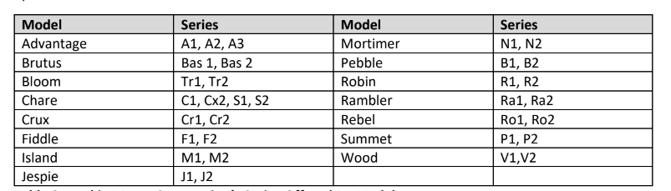

Hình 2.. Các dòng xe tương ứng mỗi thương hiệu của HMC

- Giống như nhiều nhà sản xuất ô tô, HMC cung cấp nhiều gói và tùy chọn khác nhau mà người mua có thể thêm vào phương tiện của họ. Các gói bao gồm một tập hợp các tùy chọn đi kèm cụ thể hoặc người mua có thể chọn riêng lẻ các tùy chọn.

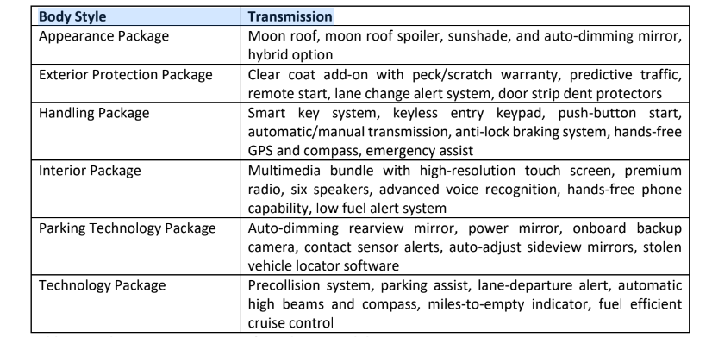

Hình 2.. Các gói tùy chọn của mỗi thương hiệu tại HMC

- Sự tồn tại liên tục của một công ty nhỏ và mới như vậy trong thị trường đầy cạnh tranh này phụ thuộc vào khả năng nắm bắt dữ liệu của công ty, bao gồm nội dung thị trường và hướng đi của nó, nhu cầu từ khách hàng và chi phí liên quan đến hoạt động kinh doanh. Việc theo đuổi cách tiếp cận dựa trên dữ liệu và đưa ra các quyết định cuối cùng dựa trên chúng sẽ giúp HMC có được lợi thế cạnh tranh so với các đối thủ. Dữ liệu lớn có thể giúp nhà sản xuất hiểu rõ hơn và đưa ra những quyết định quan trọng để cải thiện hơn nữa vị thế của mình trong ngành cạnh tranh này.

2.1 Thử thách

- Do xu hướng thay đổi trên thị trường, sự cạnh tranh trong thị trường, chi phí biến

động, kỳ vọng của khách hàng và sự phát triển của các công nghệ mới như xe tự hành, ngành ô tô đang trên đà phát triển một sự biến đổi. Vì vậy, điều quan trọng là các nhà sản xuất ô tô phải áp dụng các chiến lược kinh doanh khác nhau để song hành với sự chuyển đổi để không bị tụt hậu so với xu hướng. Điều này có thể đạt được bằng cách thu thập và phân tích dữ liệu để hiểu rõ hơn về thị trường. Những vấn đề nan giải của HMC:

+ Xử lý dữ liệu lớn: Một tập đoàn như HMC chắc chắn sẽ phải đối mặt với việc xử lý và tiếp nhận dữ liệu lớn, do đó HMC phải giải quyết việc xác nhận giá trị đáng kể. Hoạt động của bất kỳ công ty nào cũng sẽ bị ảnh hưởng mạnh mẽ bởi bất kỳ dữ liệu nào. Vì vậy, để ngăn ngừa sai sót, việc quản lý và phân tích dữ liệu của cấp dưới phải được tăng cường.

+ Thiếu nhân viên có kỹ năng về dữ liệu lớn: Thực tế trong nghiên cứu trường hợp HMC đang thuê R&D để quản trị dữ liệu lớn cho thấy công ty thiếu nhân sự có chuyên môn cao về phân tích dữ liệu lớn và trực quan hóa dữ liệu. Để phát triển hiệu suất của công ty bằng cách tạo ra những hiểu biết sâu sắc từ dữ liệu lớn, các công ty cần các chuyên gia có tay nghề cao trong lĩnh vực này.

+ Nhận diện thương hiệu: Mức độ nhận diện và ảnh hưởng của HMC ở nhiều quốc gia vẫn còn khá hạn chế so với các đối thủ hàng đầu khác. Chi phí xe điện thường đắt do đầu tư và phát triển, điều này gây khó khăn cho việc phát triển thị trường và đạt được lợi nhuận lớn. có tốc độ tăng trưởng thấp, khiến việc điều hướng hoạt động kinh doanh và pháp luật trở nên khó khăn.

## 2.2. Điểm mạnh

- Chất lượng sản phẩm: HMC luôn quan tâm xuyên suốt từ khâu sản xuất, không để xảy ra tình trạng hàng lỗi quá nhiều, đồng thời đào tạo đội ngũ nhân viên có năng lực. HMC đảm bảo tiêu chuẩn chất lượng của từng sản phẩm và luôn thỏa mãn sự mong đợi của người tiêu dùng. để đáp ứng nhu cầu sản xuất lớn ở cấp độ đó. Ngoài ra, nghiên cứu thị trường còn hỗ trợ đảm bảo các tiêu chuẩn cao về chất lượng sản phẩm ở mọi cấp độ.

- Sự đa dạng của sản phẩm: HMC cung cấp nhiều loại sản phẩm vì họ hợp tác với một số nhà sản xuất ô tô và cung cấp nhiều mẫu ô tô khác nhau để mang đến cho khách hàng nhiều lựa chọn thay thế phù hợp với nhu cầu của họ. Kết quả là HMC sẽ ít phụ thuộc hơn vào một sản phẩm duy nhất, thu nhập của HMC sẽ ổn định hơn theo thời gian và ngành công nghiệp ô tô sẽ được hưởng lợi từ sự cạnh tranh nhiều hơn.

- Phạm vi tiếp cận toàn cầu: Cùng với cơ hội mở rộng thị trường tiếp cận đối tượng mới, đa dạng hóa thu nhập và tận dụng lợi thế về phát triển kinh tế và doanh thu bán hàng, HMC đã vươn xa tới một số quốc gia vững chắc giúp tạo ra doanh thu cao qua từng năm.

🡪 Tóm lại, nhìn chung HMC đã đạt được thành tích khá tốt trên thị trường. Nhà phân tích đã đưa ra những thách thức mà HMC sẽ phải đối mặt và vượt qua. Chi tiết phân tích dữ liệu trong bảng điều khiển sẽ cung cấp thêm hiểu biết và kiến thức cho HMC để phát triển các chiến lược kinh doanh và ra quyết định tốt hơn trong tương lai. Ngoài ra, khuyến nghị sẽ hỗ trợ HMC quản lý các khía cạnh giải quyết các vấn đề dữ liệu và giành được lợi thế thị trường thông qua dữ liệu.

# CHƯƠNG 3: PHÂN TÍCH

- Sau đây là một số điểm mô tả cách dữ liệu lớn có thể hỗ trợ các nhà sản xuất ô tô như HMC:

+ Thông tin chi tiết về sản xuất và thiết kế ô tô: Với dữ liệu được thu thập từ các phương tiện, nhà sản xuất nhận thức được trải nghiệm của khách hàng khi lái xe của họ, phản hồi mà họ nhận được từ khách hàng về khả năng tiết kiệm nhiên liệu, thiết kế, v.v. giúp họ sửa đổi mẫu xe của mình cho phù hợp với từng phân khúc khách hàng.

+ Dự đoán dịch vụ và sửa chữa: Với sự trợ giúp của dữ liệu lớn, các nhà sản xuất có thể sử dụng phân tích dự đoán để dự đoán xem một chiếc xe cụ thể có cần được bảo dưỡng sớm hay đang gặp sự cố hay không. Điều này có thể giúp nhà sản xuất giải quyết các vấn đề trước khi chúng ảnh hưởng đáng kể đến sức khỏe của xe.

+ Hiểu rõ về chi phí: Các nhà sản xuất có thể sử dụng dữ liệu lớn để phân tích các chi phí biến đổi liên quan đến sản xuất và sau đó đưa ra quyết định giảm chi phí.

+ Phân tích tài chính cho xe: Các nhà sản xuất có thể biết được sở thích của khách hàng về việc tài trợ cho một chiếc xe và sử dụng nó để đưa ra các chương trình tài chính mới có thể phù hợp với khách hàng của họ.

+ Bán hàng và Tiếp thị: Với sự trợ giúp của dữ liệu lớn, các nhà sản xuất có thể hiểu rõ hơn về loại xe nào phổ biến nhất và khu vực nào đang mang lại doanh số bán hàng nhiều nhất. Các quyết định có thể được đưa ra đối với các chiến lược tiếp thị mới được đẩy tới các khu vực hoạt động không tốt.

- Công cụ trực quan hóa dữ liệu:

+ Công cụ làm sạch dữ liệu (Data cleaning): Tableau Prep Builder

+ Công cụ trực quan hóa dữ liệu (Data vizualization): PowerBI và Tableau

3.1 Phân tích hiệu suất tổng thể

3.1.1 HMC hoạt động như thế nào trên toàn cầu?

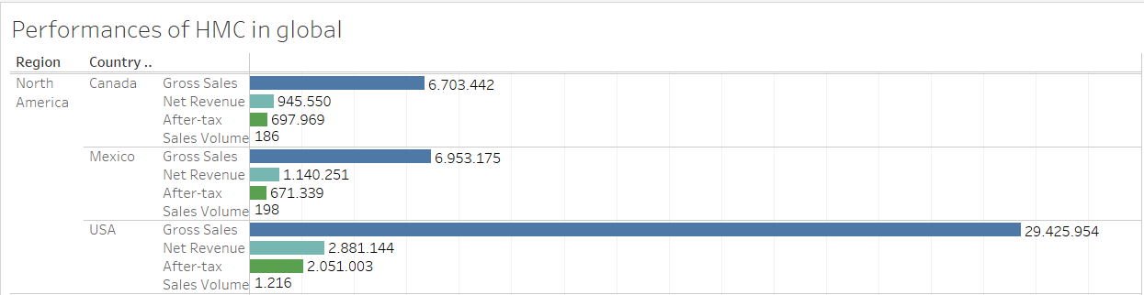

Hình 3.. Hiệu suất hoạt động của HMC tại khu vực Bắc Mỹ (Tableau)

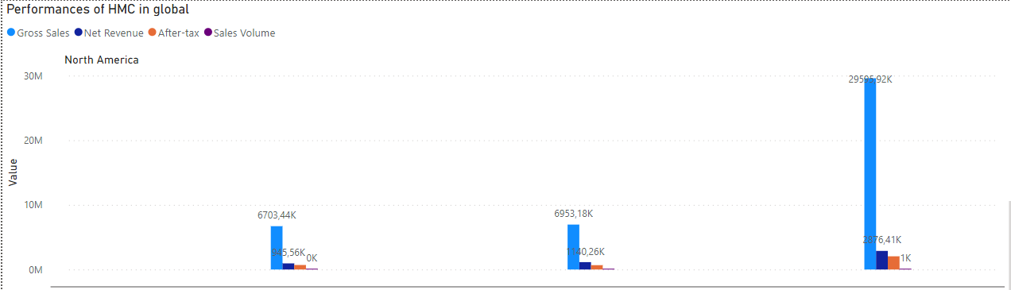

Hình 3.. Hiệu suất hoạt động của HMC tại khu vực Bắc Mỹ (PowerBI)

Tuy chỉ là một công ty mới và nhỏ hơn trong lĩnh vực sản xuất ô tô, HMC đã liên tục hoạt động tốt kể từ khi thành lập, với doanh số bán hàng tại 15 quốc gia. HMC đã hoạt động tốt nhất ở Hoa Kỳ, bằng chứng là tổng doanh thu, doanh thu ròng và doanh số bán hàng cao nhất. Mexico và Canada lần lượt xếp thứ hai và thứ ba. Thật ngạc nhiên khi họ có thể chiếm tỉ trọng lớn tại thị trường Bắc Mỹ. Tuy nhiên, doanh số bán hàng ở Châu Âu và Nam Mỹ lại khá thấp, HMC cần tập trung cải thiện hiệu suất bán hàng ở cả hai khu vực này.

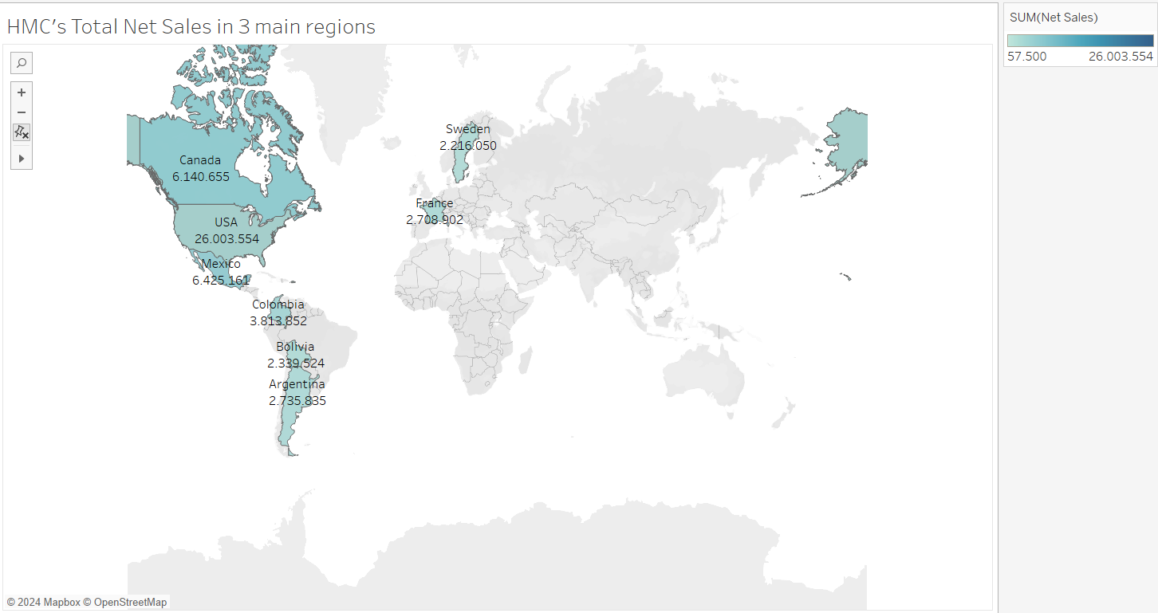

Hình 3.. Hiệu suất hoạt động của HMC trên thế giới (Tableau)

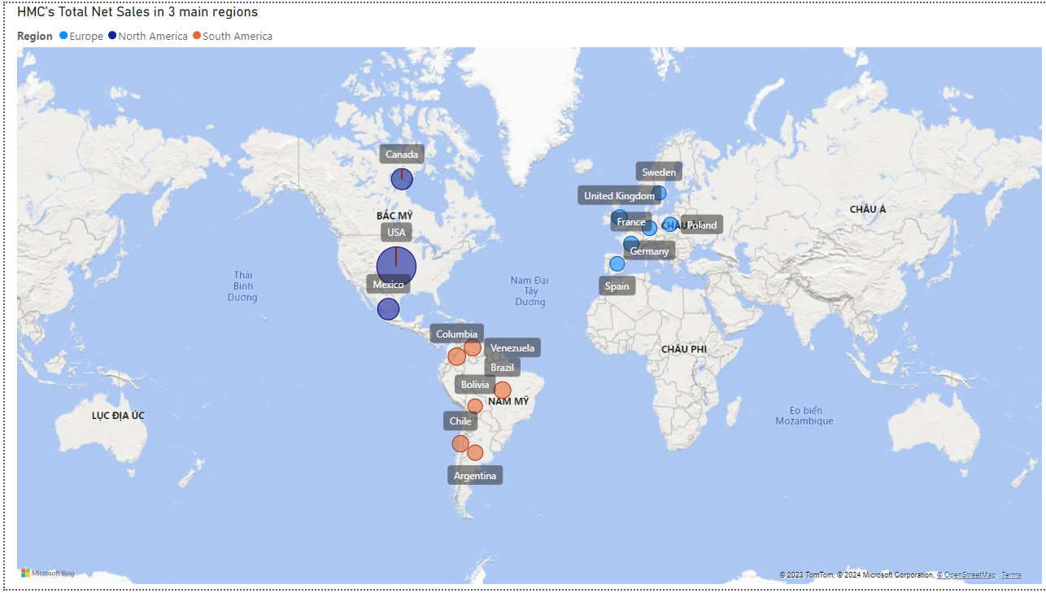

Hình 3.. Hiệu suất hoạt động của HMC trên thế giới (PowerBI)

3.1.2 Các thương hiệu HMC hoạt động như thế nào?

HMC cung cấp ba thương hiệu hiện đại cho ngành sản xuất ô tô là Jackson, Tatra và Apechete để tiếp cận đầy đủ các phân khúc khách hàng khác nhau. Hơn nữa, hãng này còn sản xuất rất đa dạng mẫu mã của 3 thương hiệu này để đáp ứng nhu cầu của khách hàng trên thế giới ở các khu vực khác nhau.

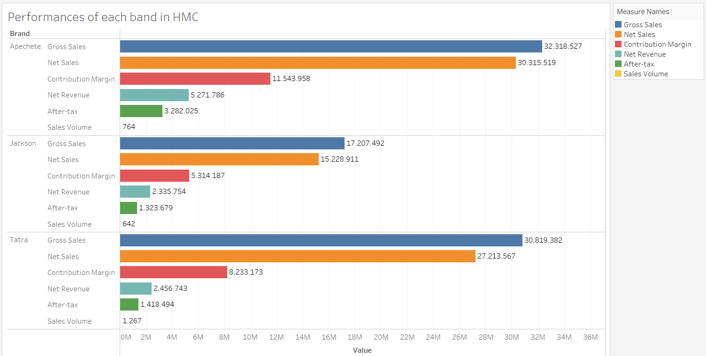

Hình 3.. Hiệu suất hoạt động từng thương hiệu của HMC (Tableau)

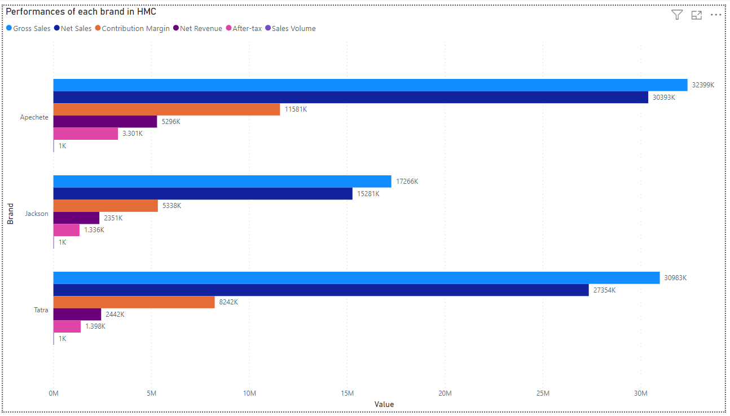

Hình 3.. Hiệu suất hoạt động từng thương hiệu của HMC (PowerBI)

Biểu đồ này thể hiện hoạt động của các thương hiệu HMC. Đầu tiên đáng chú ý nhất là Apechete, thương hiệu này đã mang lại doanh thu đáng kể nhất với tổng doanh thu hơn 32 triệu đô la và hơn 3 triệu đô la lợi nhuận sau thế, điều này mô tả hầu hết người tiêu dùng ở nhiều quốc gia trên thế giới có nhu cầu cao về sản phẩm của Apechete. Mặt khác, thương hiệu Jackson thấp hơn Apechete hai lần về cả tổng doanh thu và lợi nhuận sau thuế với lần lượt hơn 17 triệu đô la và xấp xỉ 1.4 triệu đô la.

Hơn nữa, khi so sánh hiệu suất của Apechete và Tatra, cả hai thương hiệu đều đạt được kết quả rất giống nhau. Điểm độc đáo là Apechete đã vượt trội hơn Tatra mặc dù có doanh số bán hàng thấp hơn.

3.1.3 Các kênh bán hàng của HMC hoạt động như thế nào?

Để cải thiện và mở rộng hoạt động cũng như phạm vi kinh doanh trên toàn thế giới, HMC tiến hành mở rộng và quảng cáo sản phẩm tới khách hàng trên các kênh bán hàng khác nhau để tiếp cận đúng các đối tượng khách hàng mà họ mong muốn.

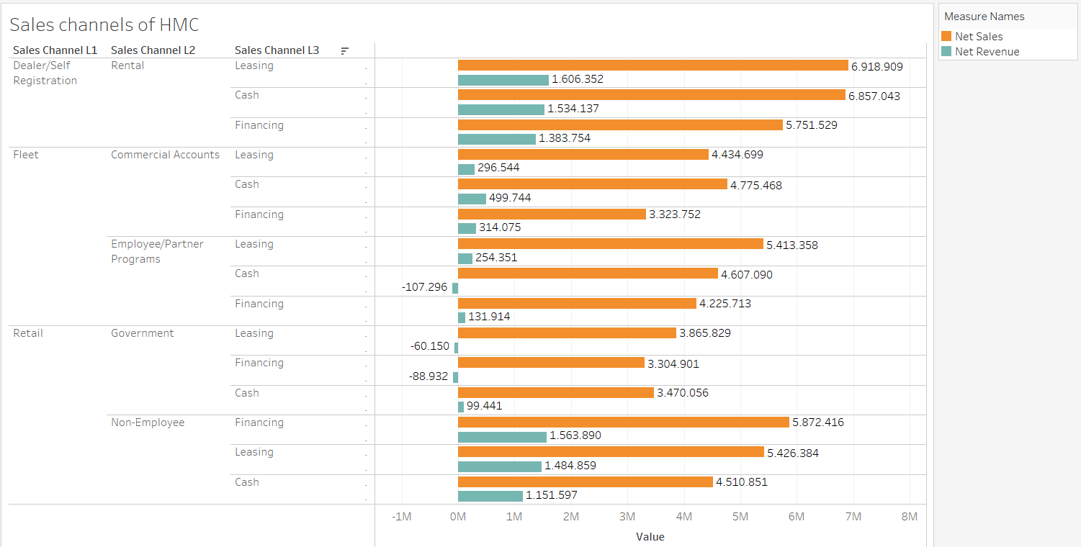

Hình 3.. Hiệu suất bán hàng của từng kênh bán hàng tại HMC (Tableau)

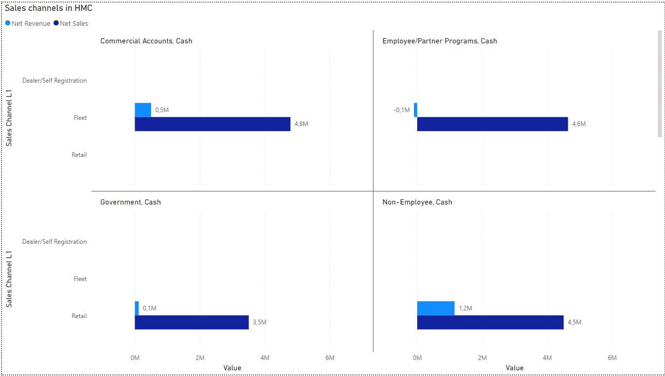

Hình 3.. Hiệu suất bán hàng của từng kênh bán hàng tại HMC (PowerBI)

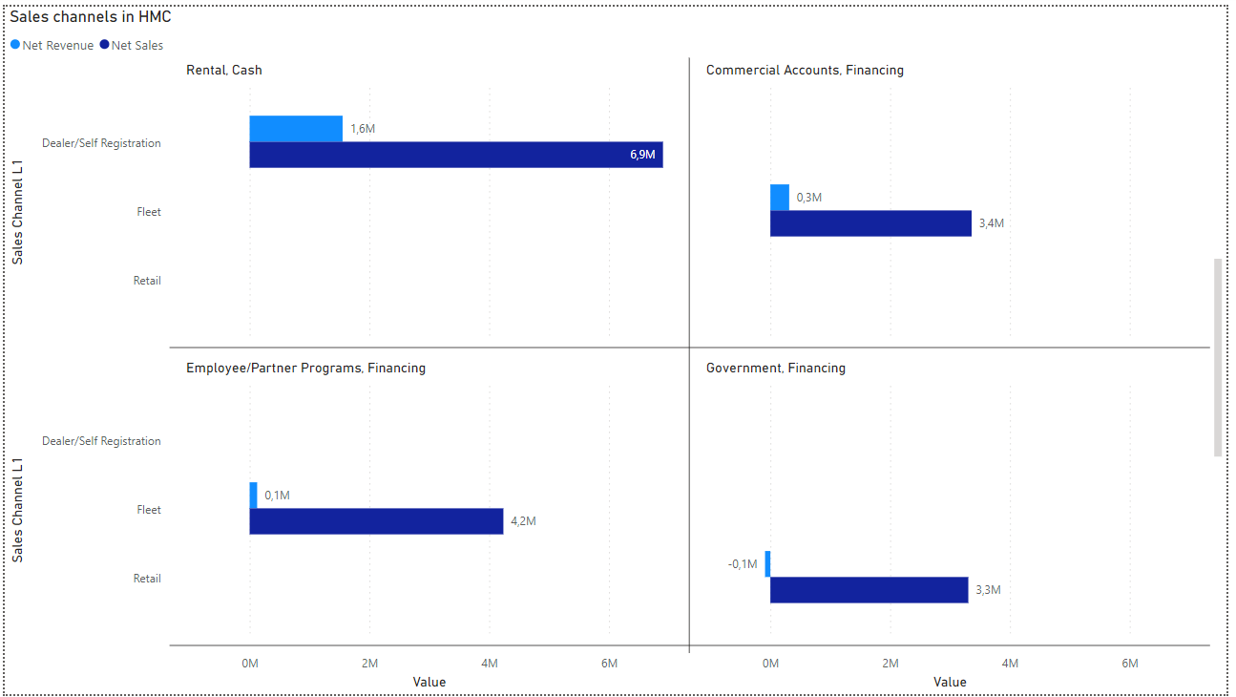

Hình 3.. Hiệu suất bán hàng của từng kênh bán hàng tại HMC (PowerBI) - (Tiếp)

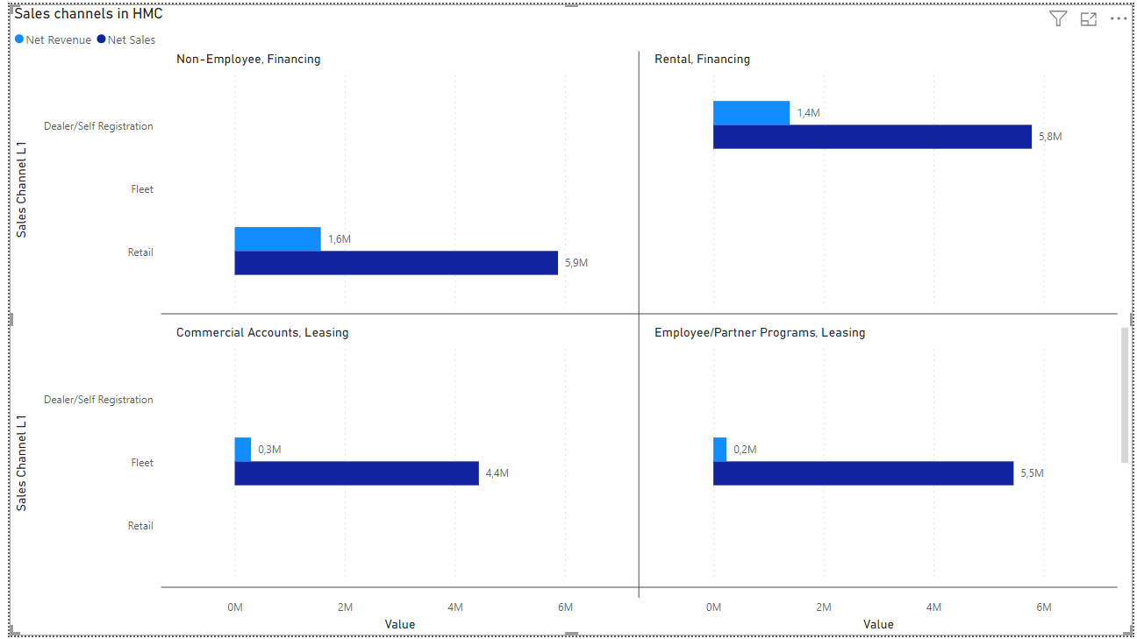

Hình 3.. Hiệu suất bán hàng của từng kênh bán hàng tại HMC (PowerBI) - (Tiếp)

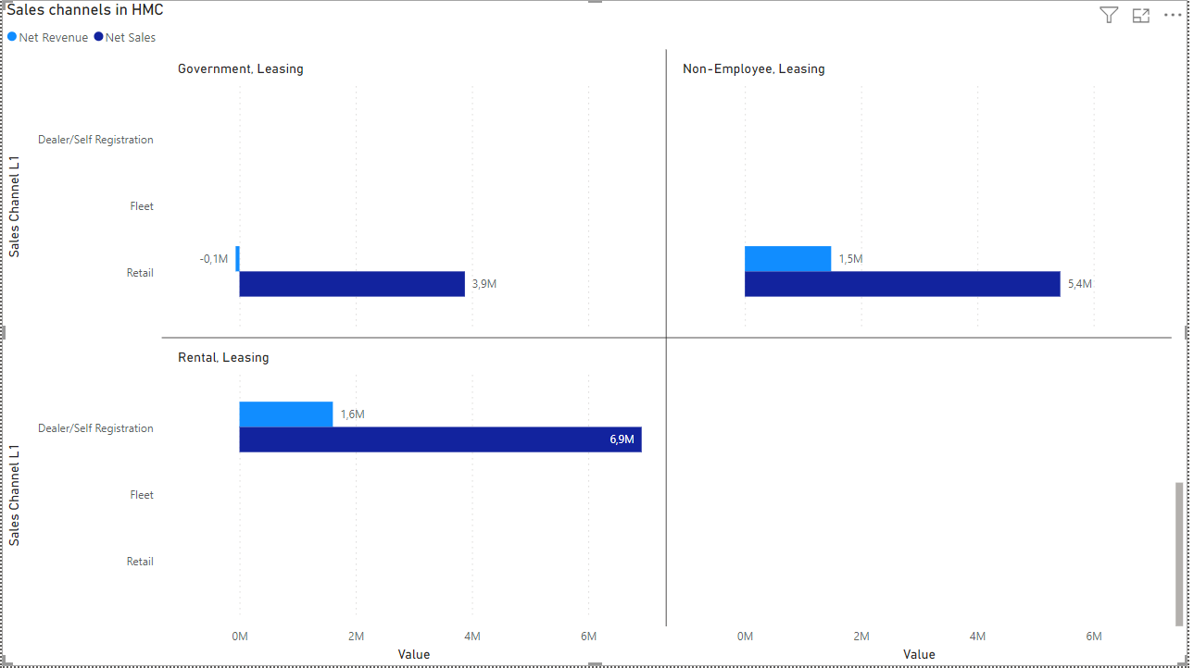

Hình 3.. Hiệu suất bán hàng của từng kênh bán hàng tại HMC (PowerBI) - (Tiếp)

Khi nói đến hiệu suất kênh bán hàng, HMC có ba kênh bán hàng chính. Kênh bán hàng 1 chứng tỏ rằng hoạt động bán lẻ của họ tạo ra doanh số bán hàng nhiều nhất và tạo ra doanh thu cao nhất và các đại lý của HMC đã hoạt động rất đáng ngưỡng mộ. Khi xem xét các loại tài khoản khách hàng khác nhau, chúng ta có thể thấy rằng tài khoản cho thuê và tài khoản không phải là nhân viên mang lại nhiều doanh thu nhất. Phần lớn doanh thu được thực hiện bằng tiền mặt, nhưng doanh thu từ hợp đồng thuê cũng được sử dụng để nâng cao hiệu quả hoạt động của các kênh bán hàng của HMC. Tất cả các tài khoản thương mại, chương trình nhân viên/đối tác và tài khoản của chính phủ đều cần được cải thiện để tăng doanh số bán hàng và đạt được kết quả tốt hơn trong tương lai, vì một số lĩnh vực có doanh thu cao nhưng cũng có một số lĩnh vực đạt doanh thu thấp. Tóm lại, việc đánh giá và tối ưu hóa các kênh bán hàng của HMC có thể giúp họ tiếp cận được nhiều khách hàng hơn, giành quyền kiểm soát thị trường thế giới và tăng lợi nhuận cao hơn.

3.1.4 Các dòng xe có lợi nhuận cao nhất và thấp nhất là gì?

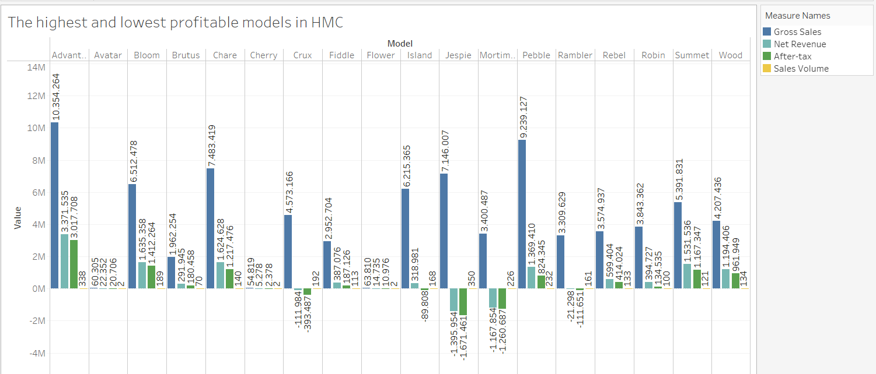

Hình 3.. Các dòng xe có lợi nhuận cao nhất và thấp nhất tại HMC (Tableau)

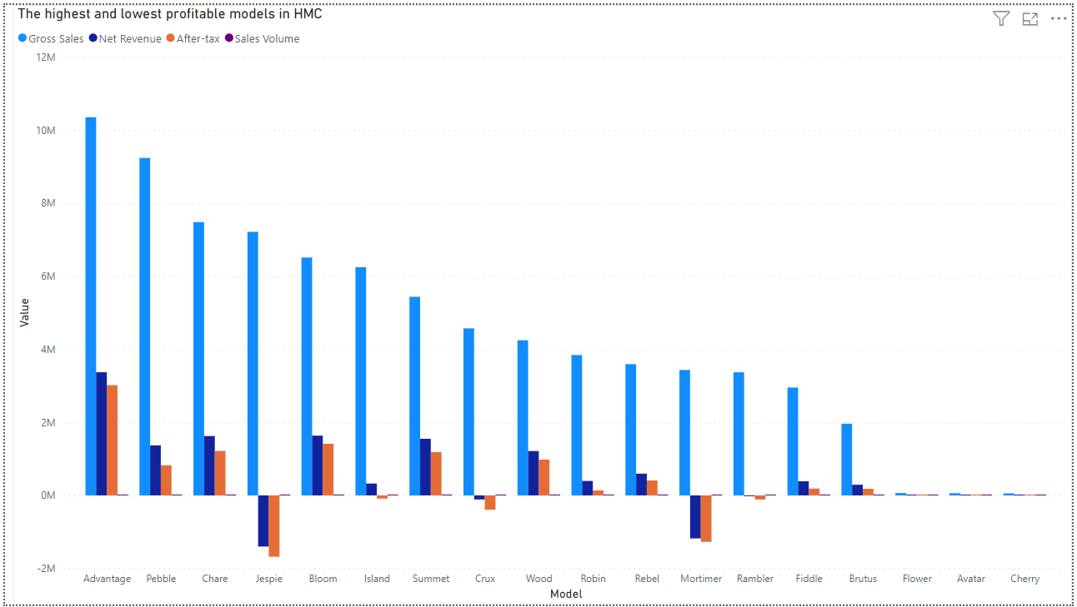

Hình 3.. Các dòng xe có lợi nhuận cao nhất và thấp nhất tại HMC (PowerBI)

Bằng các giá trị là tổng doanh thu, doanh thu thuần, tổng doanh thu sau giảm thuế và tổng doanh số bán hàng, chúng ta có thể thấy rằng “Advantage” là dòng xe tạo ra nhiều lợi nhuận nhất ở HMC. Từ tổng số lượng bán ra là 338, dòng xe này có tổng doanh thu là 10.354.264 đô la với doanh thu thuần là 3.371.535 đô la và lợi nhuận sau khi giảm thuế 3.017.708 đô la, doanh thu thuần của dòng xe này giảm xuống còn 353.827 đô la. Bên cạnh đó, "Mortimer" là mẫu xe mang lại ít lợi nhuận nhất ở HMC. Từ tổng số 226 lần bán hàng, nó có tổng doanh thu là 3.400.487 đô la, nhưng nó đã tạo doanh thu âm -1.167.854 đô la, lợi nhuận sau thuế là -1.260.687 đô la, doanh thu cuối cùng giảm xuống âm 2.450.007. Ngoài ra, Bloom, Chare, Pebble, Summet và Wood là những dòng xe mang lại lợi nhuận cao, trong khi Jespie, Brutus, Crus, Robin, Rambler mang lại cho HMC lợi nhuận thấp hơn.

🡪 Dựa vào mẫu phân tích vừa rồi, chúng ta có thể thấy rằng doanh số bán hàng của mọi mẫu xe đều có số lượng thấp. Từ góc độ HMC, đó là một dấu hiệu tiêu cực đối với công ty. Nếu bộ phận tiếp thị cũng như bộ phận bán hàng có thể đưa ra một số chiến thuật mới và ý tưởng mới để tăng doanh số bán hàng cho từng mẫu mã thì công ty cũng có thể thu được nhiều lợi nhuận hơn từ các mẫu mã đó.

3.1.5 Mối liên hệ giữa tổng doanh thu và lợi nhuận sau thuế đối với HMC?

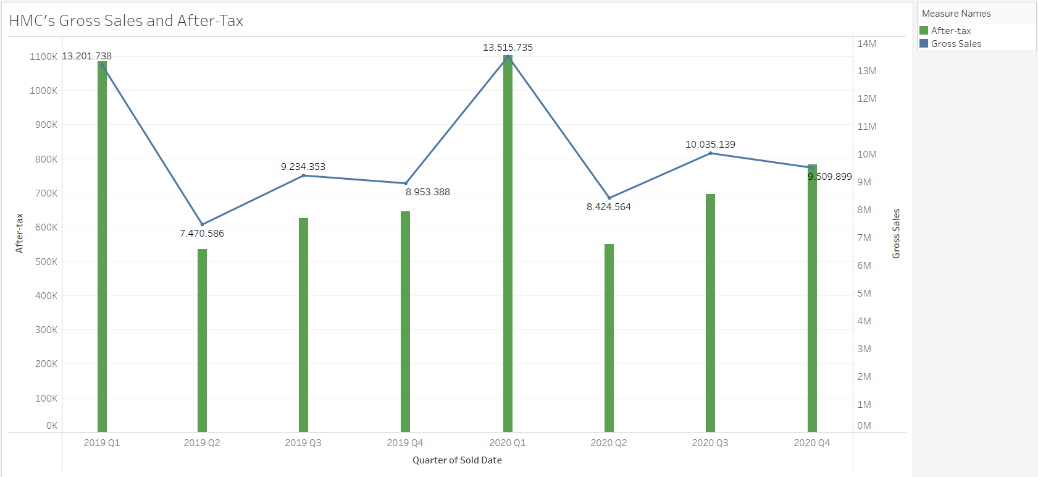

Hình 3.. Mối liên hệ giữa tổng doanh thu và lợi nhuận sau khi áp thuế tại HMC (Tableau)

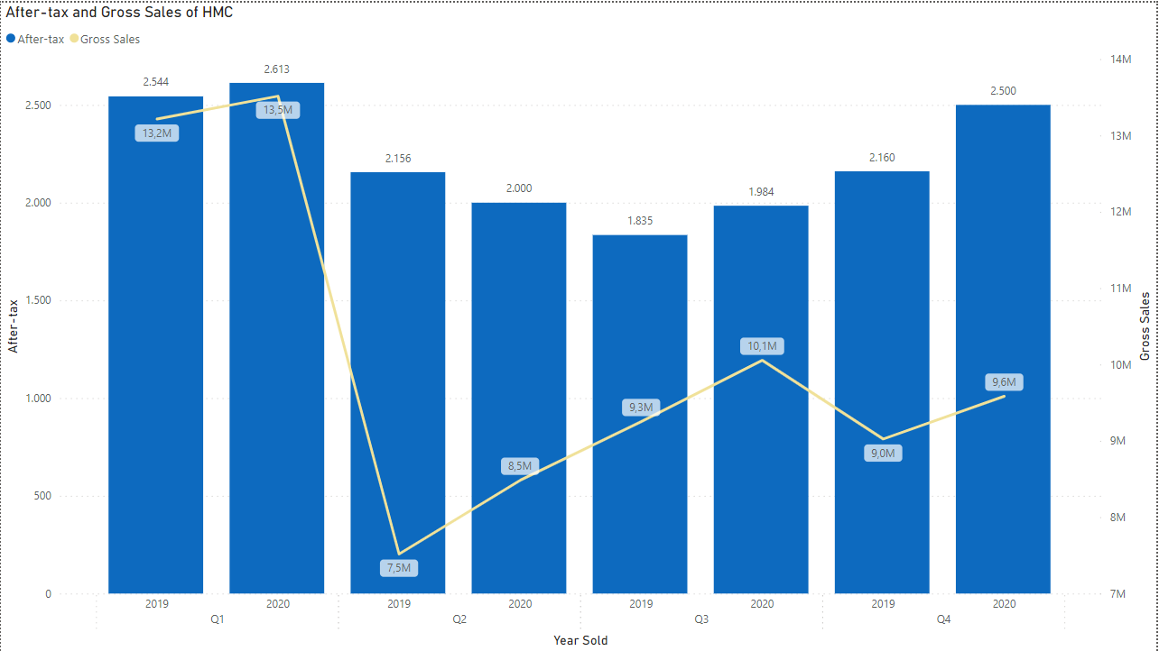

Hình 3.. Mối liên hệ giữa tổng doanh thu và lợi nhuận sau khi áp thuế tại HMC (PowerBI)

Bên cạnh những số liệu thống kê cần thiết ở trên thì tổng doanh thu và lợi nhuận sau thuế của HMC đóng vai trò vô cùng quan trọng trong việc đánh giá tiềm năng phát triển của công ty này. Như chúng ta có thể thấy, do ảnh hưởng lớn của đại dịch Covid-19 trong quý 2 năm 2019, tổng doanh thu và sau thuế của HMC đã giảm nhanh chóng từ hơn 13 triệu đô la xuống còn hơn 7 triệu đô la. Trong các quý còn lại, các giá trị này dao động trong quý 1 năm 2020 ở mức gần 13,5 triệu đô la và giảm đáng kể trong Quý 4 năm 2020 với hơn 9,5 triệu đô la do nền kinh tế thế giới đi xuống.

3.2 Phân tích tài chính

3.2.1 Tỷ lệ đầu tư hiện tại (Contribution Margin) cho mỗi dòng xe là bao nhiêu?

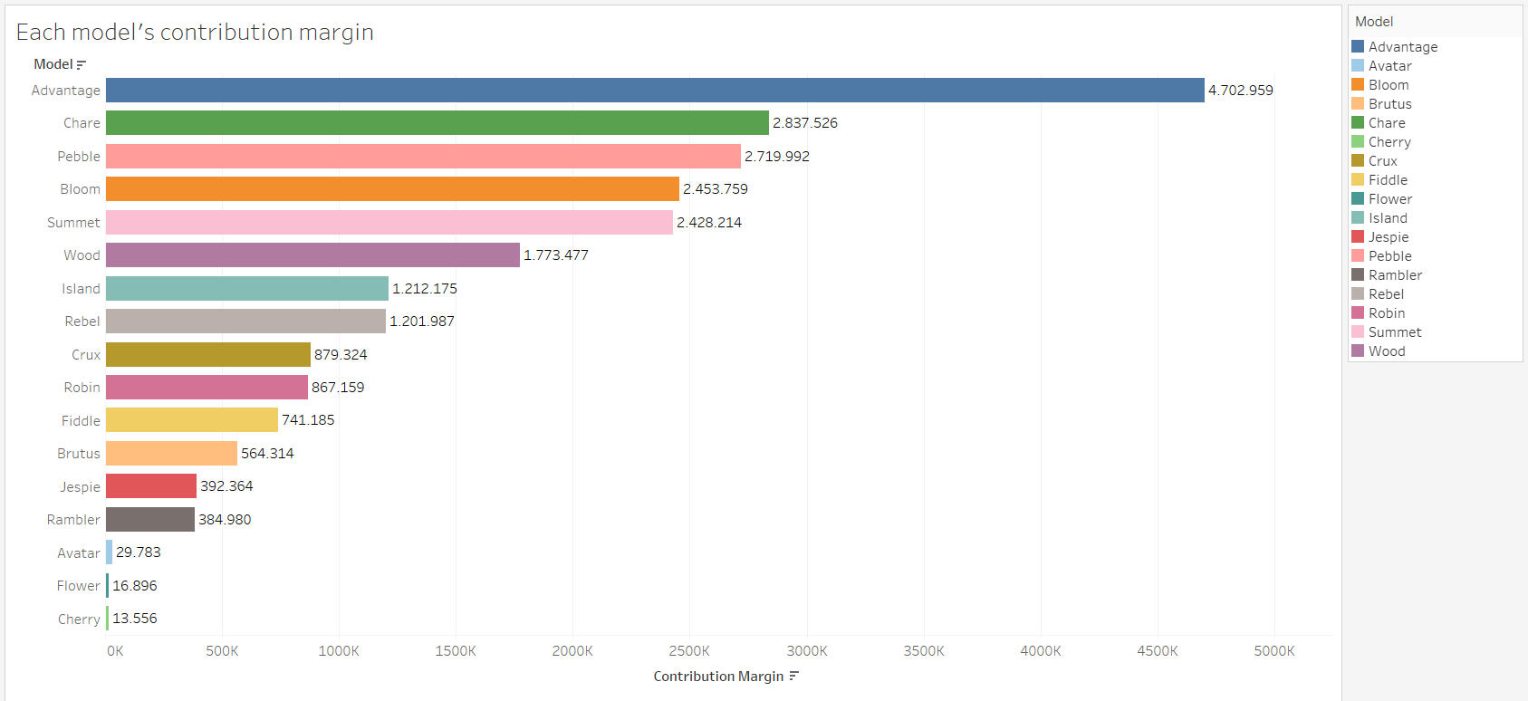

Hình 3.. Tỷ lệ đầu tư của HMC vào mỗi dòng xe (Tableau)

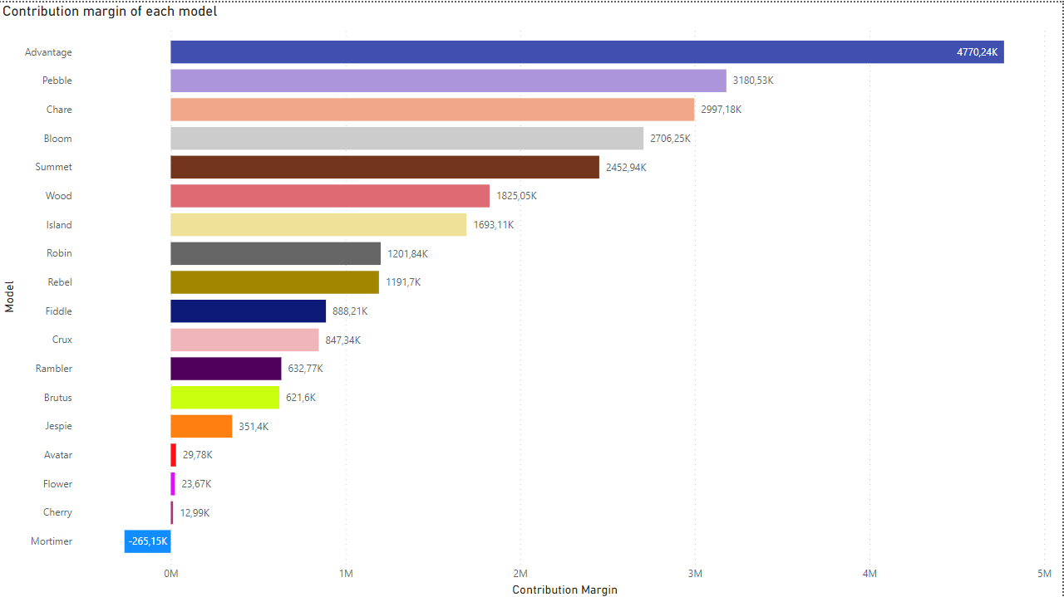

Hình 3.. Tỷ lệ đầu tư của HMC vào mỗi dòng xe (PowerBI)

Tỷ suất đầu tư lợi nhuận (Contribution Margin) là phần doanh thu của nhà cung cấp sản phẩm hoặc dịch vụ sau khi trừ đi tất cả các chi phí khi cung cấp sản phẩm đó. HMC đã đầu tư nhiều hơn vào dòng xe "Advantage", đạt mức cao nhất là 4.702.959 đô la. Vì vậy, chứng tỏ rừng dòng xe “Advantage” đã tạo ra doanh thu bán hàng cao nhất và sẽ mang lại lợi nhuận cao nhất sau khi trừ đi các chi phí cố định. Ngược lại, dòng xe ít đầu tư nhất của HMC là "Cherry", với chi phí đầu tư là 13.556 đô la, do đó, nó đã tạo ra doanh thu âm đối với HMC và đây là mẫu xe có ít lợi nhuận nhất.

🡪 Khi so sánh các dòng xe có lợi nhuận cao nhất và ít nhất và tỷ suất đầu tư (CM), chúng ta có thể thấy rằng để doanh thu thuần của mỗi dòng xe có giá trị cao khi chi phí đầu tư cao. Vì vậy, lợi nhuận của mỗi dòng xe phụ thuộc vào việc HMC sẽ đầu tư như thế nào cho từng mẫu xe.

3.2.2 Chi phí biến đổi trung bình cho mỗi dòng xe là bao nhiêu và chi phí đó đã thay đổi như thế nào theo thời gian?

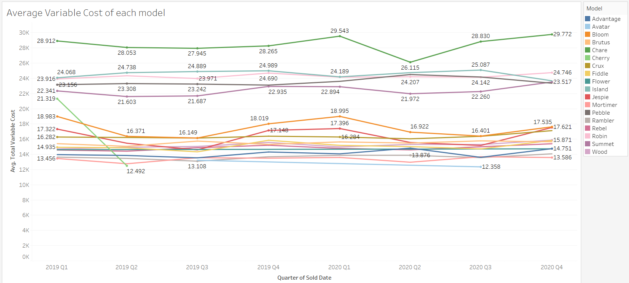

Hình 3.. Chi phí biến đổi cho mỗi dòng xe (Tableau)

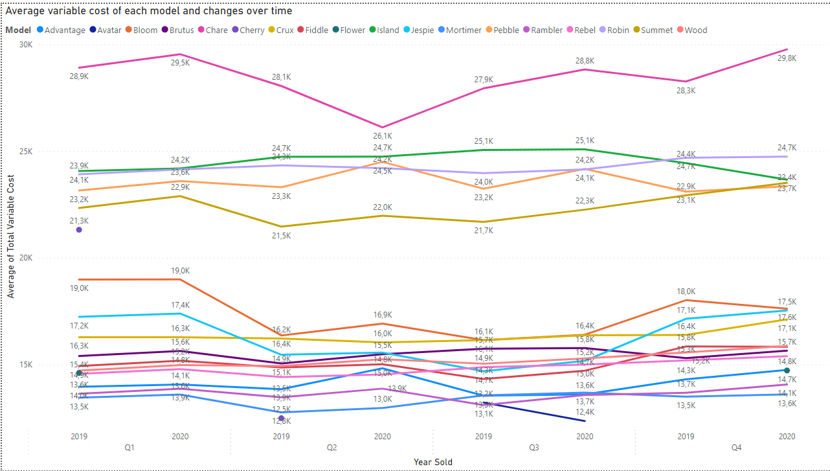

Hình 3.. Chi phí biến đổi cho mỗi dòng xe (PowerBI)

According to Figure 2.2, the Chare model, which runs from $22,668.30 to

$26,171.89, has the highest average variable cost (AVC) in 2019 and 2020. The

figure shows that during the Covid-19 epidemic in Q2 2020, Chare's value decreased

significantly to $22,668.30. It is clear that throughout the pandemic era, consumer

demand fell precipitously, which reduced supply and productivity. For these eight

quarters, AVC was at its highest level ($26,171.89 in Q4 2020) despite the delayed

economic recovery from the pandemic's peak, significant unemployment, and supply

chain disruptions bringing about hefty prices. When deciding whether or not to

continue a given product line, average variable cost is a crucial factor.

Further, the AVC must be lower than its marginal revenue if HMC wants to continue

to run successfully over time. It is difficult for HMC to pass on the rise in raw material

costs to consumers because of the competitiveness in the car sector. HMC finds it

challenging to pass on the rise in raw material costs to consumers due to the auto

industry's fierce competition. The pandemic may cause a drop in demand for large

luxury vehicles. Figure 2.1 illustrates the link between AVC and CM. Despite having

the greatest AVC, the Chare model has the second-highest CM, indicating its profit

may rise when AVC is decreased. It has one of the fourth lowest AVCs but the

highest CM compared to the Advantage model. This demonstrates that this

approach has lower expenses than others, which results in big profits

Có thể thấy rằng mẫu xe “Chare” dao động từ 26.115 đô la đến 29.772 đô la, có chi phí biến đổi trung bình (AVC) cao nhất trong năm 2019 và 2020, đồng thời trong đợt dịch Covid-19 vào quý 2 năm 2020, giá trị của Chare đã giảm đáng kể xuống còn 26.115 đô la, điều này có nghĩa trong suốt thời kỳ đại dịch, nhu cầu tiêu dùng giảm mạnh, khiến nguồn cung và năng suất giảm. Trong 8 quý này, AVC đã ở mức cao nhất (29.772 đô la trong quý 4 năm 2020) mặc dù kinh tế phục hồi khá chậm kể từ đỉnh điểm của đại dịch, kéo theo tỷ lệ thất nghiệp đáng kể và sự gián đoạn chuỗi cung ứng dẫn đến giá cả đắt đỏ. Chi phí biến đổi trung bình là mấu chốt quyết định có tiếp tục một dòng sản phẩm nhất định hay không, đồng thời giá trị này phải thấp hơn doanh thu cận biên nếu HMC muốn tiếp tục hoạt động thành công lâu dài. HMC khó chuyển sự gia tăng chi phí nguyên vật liệu sang người tiêu dùng vì tính cạnh tranh trong lĩnh vực ô tô. Đại dịch có thể khiến nhu cầu về xe hạng sang cỡ lớn giảm sút. Từ hình 3.16 ta có thể thấy rõ mối liên hệ giữa chi phí biến đổi (AVC) và tỷ suất đầu tư lợi nhuận (CM). Mặc dù có AVC lớn nhất nhưng mẫu xe “Chare” lại có CM cao thứ hai, cho thấy lợi nhuận của dòng xe này tăng khi AVC giảm. Điều này chứng tỏ phương pháp này có chi phí thấp thì sẽ mang lại lợi nhuận lớn.

3.2.3 Dòng xe nào có sự thay đổi lớn nhất về chi phí biến đổi?

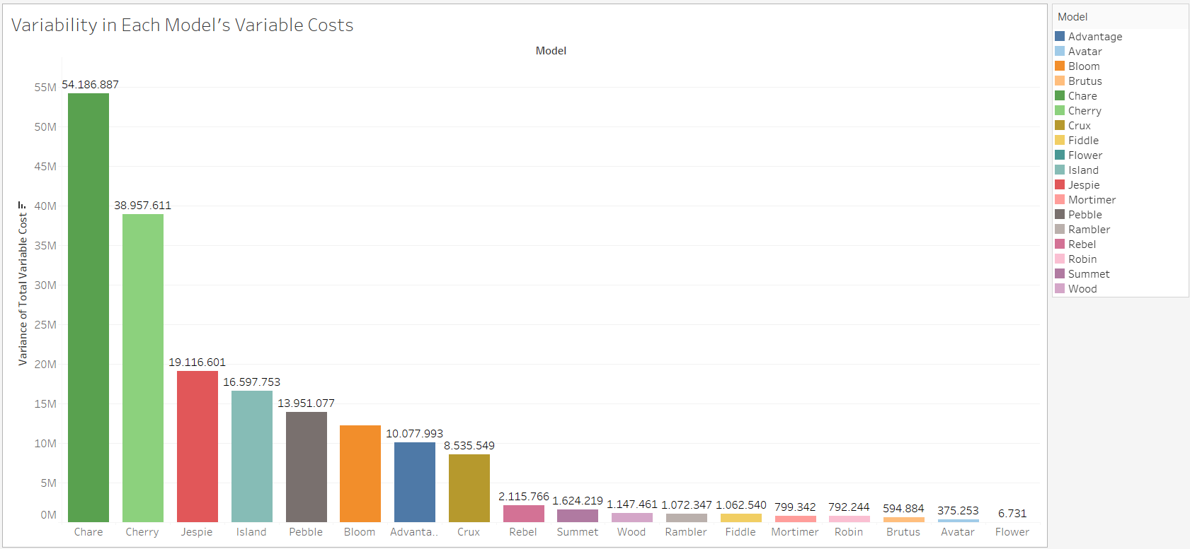

Hình 3.. Sự thay đổi của mỗi dòng xe khi chi phí biến đổi (Tableau)

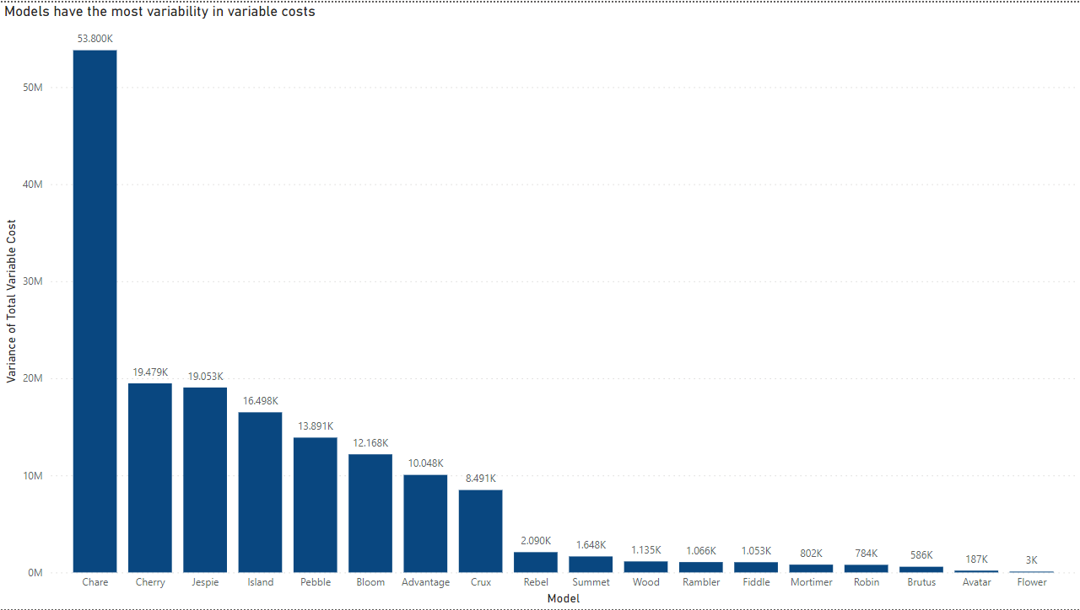

Hình 3.. Sự thay đổi của mỗi dòng xe khi chi phí biến đổi (PowerBI)

Chênh lệch chi phí là chênh lệch giữa chi phí phát sinh và số tiền dự đoán hoặc dự kiến lẽ ra phải phát sinh. Tất cả các dòng xe trên đều có phương sai chi phí thuận lợi, cho thấy HMC đã đánh giá quá cao quy mô ngân sách của họ. Theo dòng xe Chare, với sự thay đổi chi phí đáng kể nhất là 54.186.887 đô la, HMC cần xem xét lại chi phí dự kiến của mình, chênh lệch chi phí không lường trước được và có doanh số bán hàng quá cao. Dòng xe có phương sai thấp nhất là Flower là 6.731 đô la, điều này có nghĩa rằng mẫu xe này có doanh thu khiêm tốn và chi phí dự đoán gần với chi phí thực tế. Flower là dòng xe được cho là kém doanh thu dựa trên hai phân tích trên, như minh họa trong hình 3.16 và 3.18, ngay cả khi dòng xe này vẫn mang lại lợi nhuận cho HMC. HMC nên xem xét và đánh giá các khía cạnh tiếp theo của dòng Flower để quyết định xem có nên tiếp tục bán dòng sản phẩm này hay không và làm thế nào để tăng doanh thu hoặc tiết kiệm chi phí. Ngoài ra, theo hai phân tích sơ bộ được mô tả trong hình 3.16 và 3.18, dòng xe Advantage hoạt động tốt, tuy nhiên chênh lệch chi phí của nó được xếp hạng thứ bảy trong biểu đồ 3.20, cho thấy rằng ngay cả khi mẫu này là một trong những mẫu có AVC thấp nhất và CM lớn nhất vào năm 2020, mẫu xe này cũng không mang lại nhiều lợi nhuận cho HMC từ năm 2019 đến năm 2020.

3.2.4 Tỷ lệ đầu tư hiện tại cho mỗi kênh bán hàng là bao nhiêu?

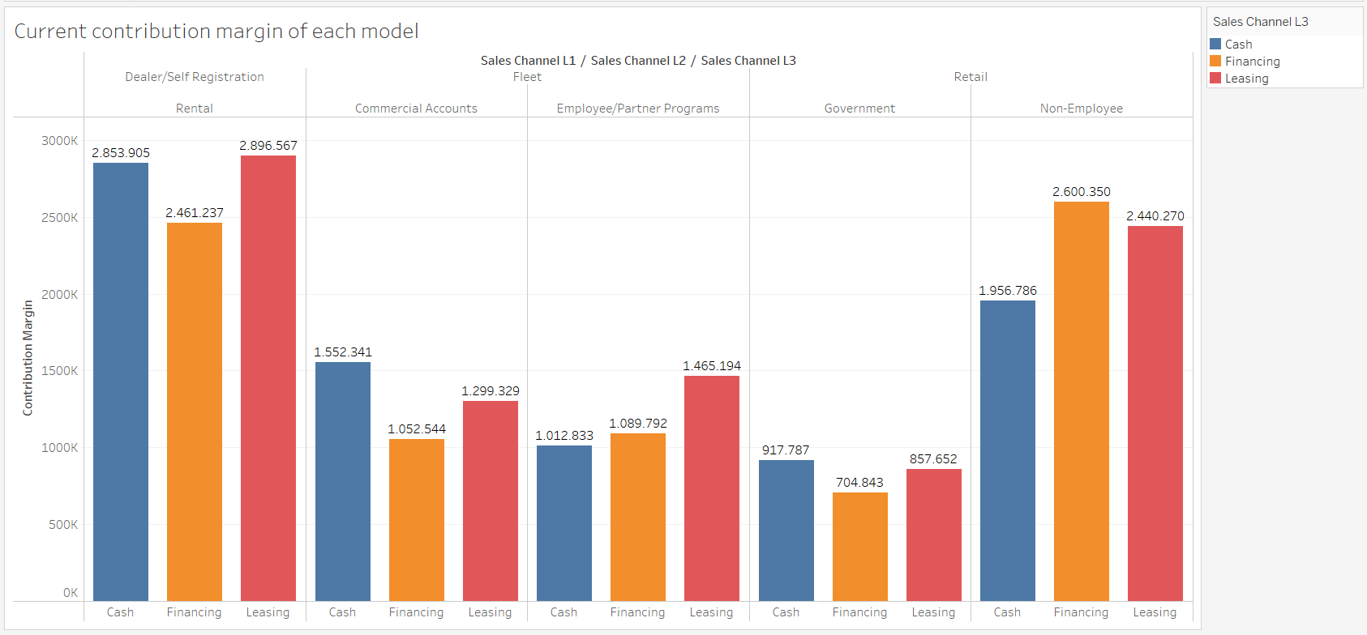

Hình 3.. Tỷ lệ đầu tư cho mỗi kênh bán hàng của HMC (Tableau)

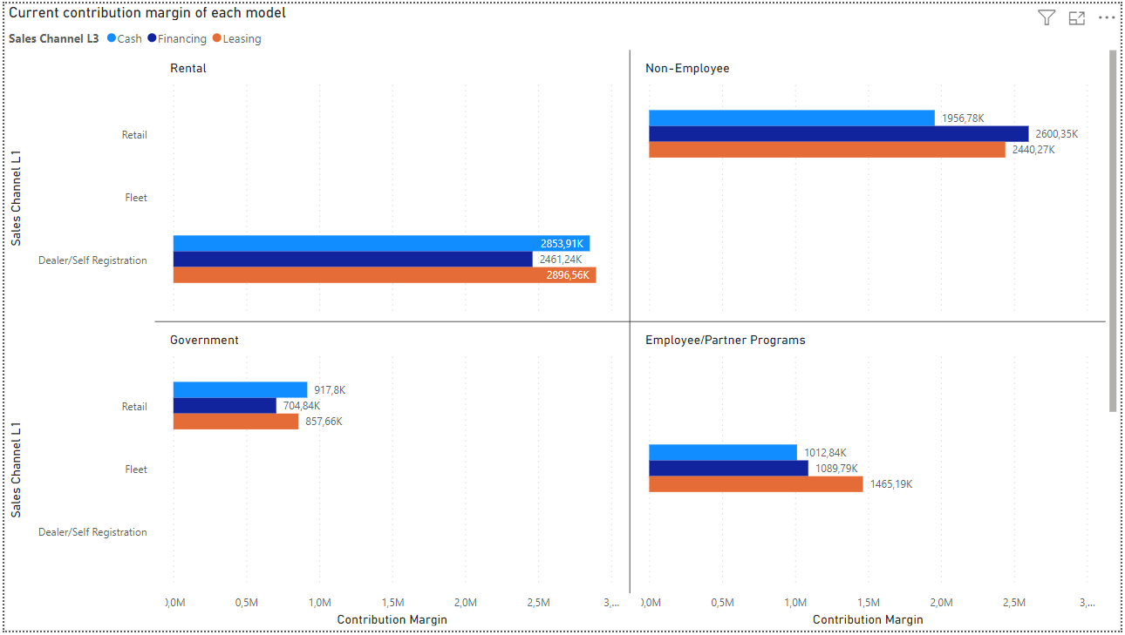

Hình 3.. Tỷ lệ đầu tư cho mỗi kênh bán hàng của HMC (PowerBI)

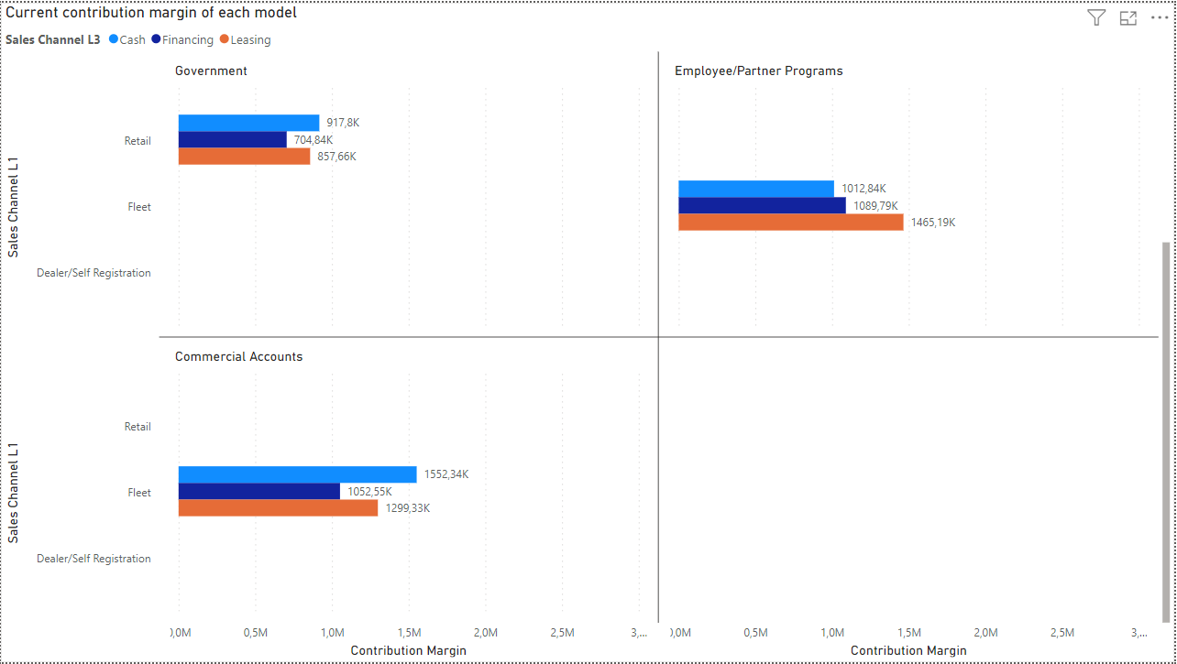

Hình 3.. Tỷ lệ đầu tư cho mỗi kênh bán hàng của HMC (PowerBI) – (Tiếp)

Ba kênh bán hàng ở HMC là L1, L2 và L3. L1 bao gồm loại hình tổ chức, L2 bao gồm loại tài khoản như cho thuê, thương mại, nhân viên, chính phủ và tài khoản không phải là nhân viên. Kênh cuối cùng, L3, bao gồm các phương thức thanh toán. Khi nhìn vào biên độ đầu tư hiện tại của kênh L1, có thể thấy rằng loại hình bán lẻ có số tiền đầu tư nhiều nhất. Đối với kênh L2, tài khoản cho thuê vượt xa tất cả các loại tài khoản khác, với mức đầu tư hiện tại là 2.896.567 đô la cho thuê, 2.853.905 đô la cho thanh toán bằng tiền mặt và 2.461.237 đô la cho tài trợ. Mặt khác, các loại tài khoản chính phủ đầu tư thấp nhất, với việc cho thuê mang lại lợi nhuận là 857.652 đô la, tiền mặt ở mức 917.787 đô la và tài trợ ở mức 704.843 đô la. Việc tăng giá phương tiện cho loại tài khoản này có thể giúp HMC cải thiện tỷ suất lợi nhuận đầu tư cao hơn.

3.3 Phân tích hoạt động

3.3.1 Những dòng xe nào được bán nhiều nhất và ít nhất?

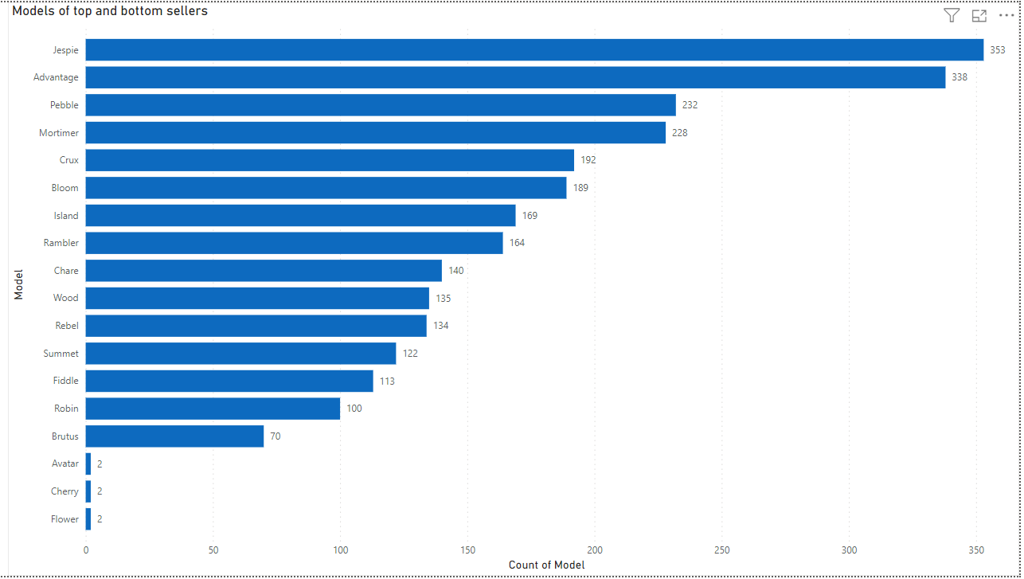

Hình 3.. Những dòng xe bán nhiều nhất và ít nhất tại HMC (PowerBI)

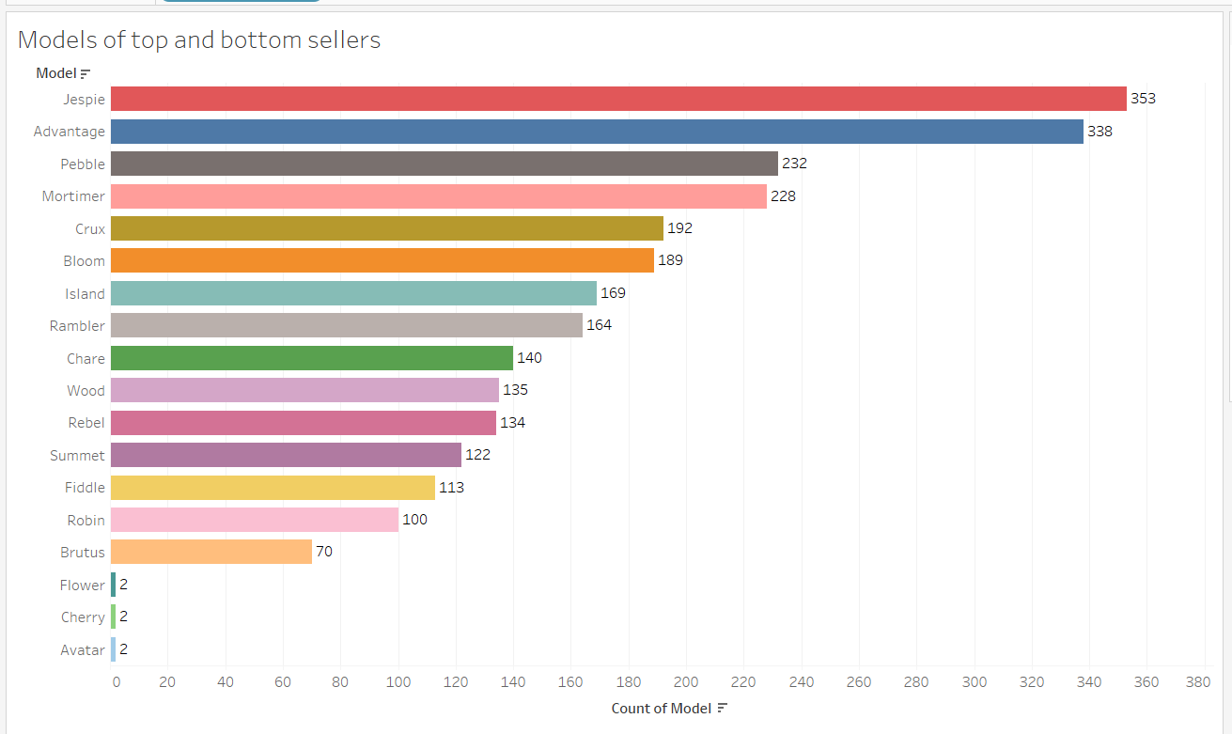

Hình 3.. Những dòng xe bán nhiều nhất và ít nhất tại HMC (Tableau)

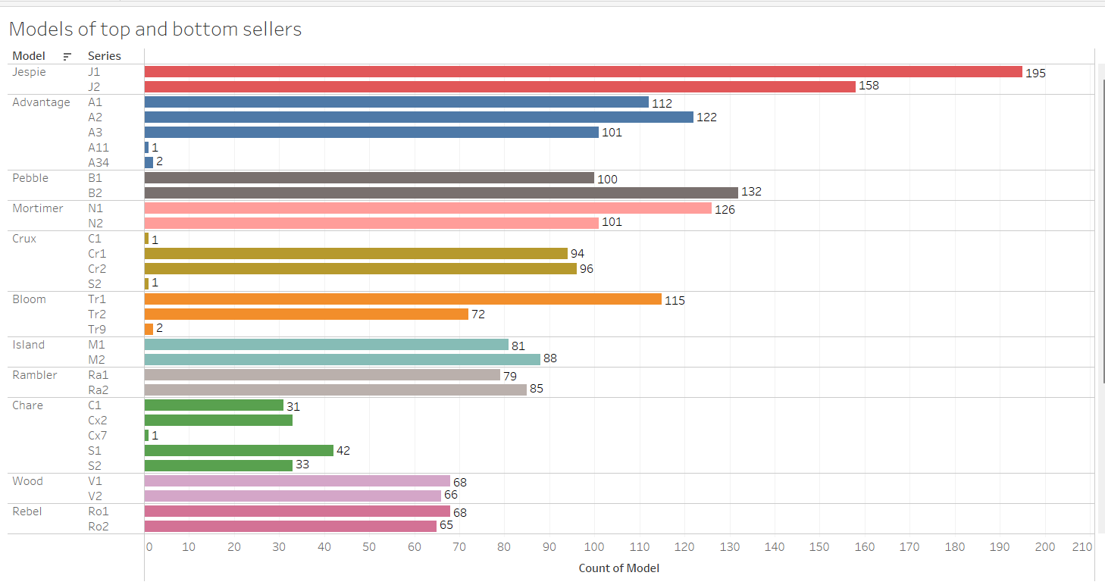

Hình 3.. Những dòng xe (series) bán nhiều nhất và ít nhất tại HMC (Tableau)

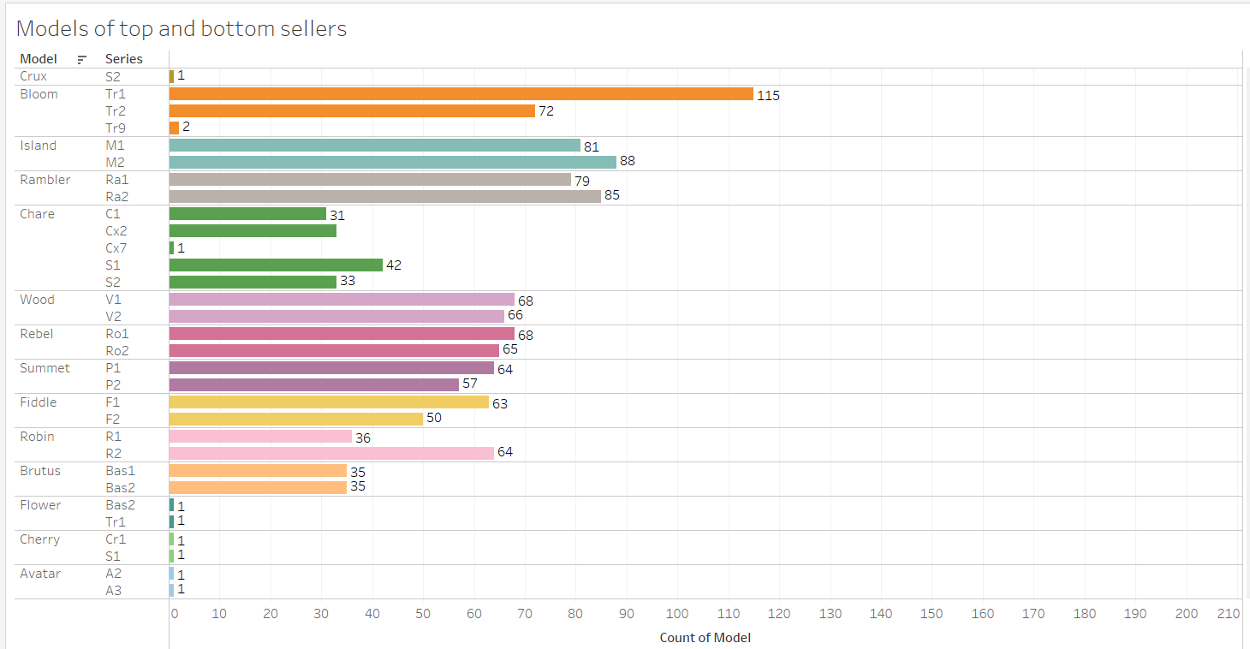

Hình 3.. Những dòng xe (series) bán nhiều nhất và ít nhất tại HMC (Tableau) – (Tiếp)

Biểu đồ đầu tiên thể hiện mặt hàng nào đang kiếm được nhiều tiền hơn những mặt hàng khác, cho thấy mức độ bán hàng của các dòng xe từ cao nhất đến thấp nhất. Dòng xe phân phối bán hàng này đặc biệt hữu ích trong việc xác định các mặt hàng mà thị trường quan tâm và sử dụng thường xuyên, từ đó cho phép điều chỉnh chính sách nhằm tăng doanh số. “Jespie” với doanh số 352, là mẫu bán được nhiều nhất, chứng tỏ mức độ phổ biến của mẫu này đối với người dùng. Ở biểu đồ thứ hai, mô tả việc phân chia mẫu xe Jessie thành hai dòng J1 và J2 với doanh số lần lượt là 195 và 158 chiếc. Các mẫu xe có mức doanh số thấp nhất là Flower, Cherry và Avatar, tất cả vẫn đang được bán mới chỉ 2, có thể thấy rằng các mẫu này bán không chạy và không thu được lợi nhuận. Mẫu Avatar có 2 dòng là A3 và A2 và mức doanh số của mẫu A2 và A3 đều bằng 1, nghĩa là dòng xe này đã bán được tổng cộng là 2. Tương tự đối với dòng xe Cherry S1, Cr1 và dòng xe Flower Tr1 và Bas2, cả hai dòng xe xe này tiếp tục chỉ bán được một sản phẩm. Vì vậy, chúng ta có thể kết luận rằng HMC phải cần tiến hành cải tiến hoặc sửa đổi các mẫu xe có doanh số bán hàng thấp mà chúng ta vừa xem xét và chuyển lợi nhuận sang các mặt hàng có doanh số bán hàng cao hơn để tăng thu nhập.

3.3.2 Các mẫu xe có mặt trên thị trường bao nhiêu ngày trước khi bán?

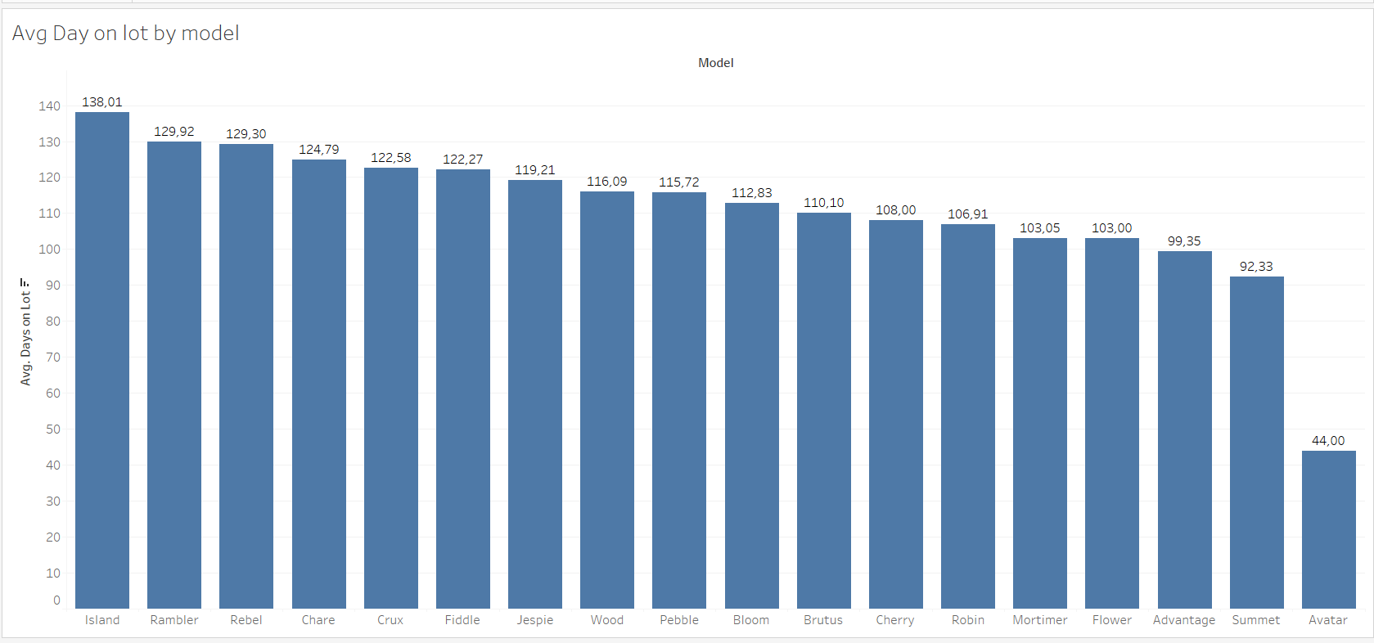

Hình 3.. Trung bình số ngày mỗi dòng xe được trưng bày trước khi bán ra thị trường (Tableau)

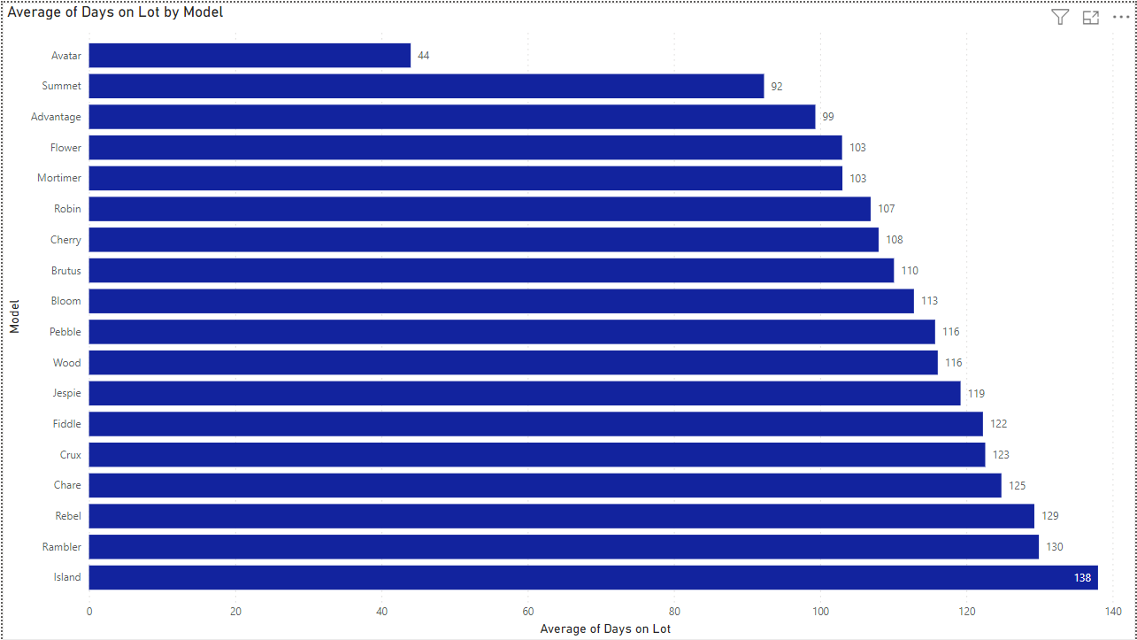

Hình 3.. Trung bình số ngày mỗi dòng xe được trưng bày trước khi bán ra thị trường (PowerBI)

Theo biểu đồ, Avatar có thời gian sản xuất nhanh nhất là 44 ngày. Điều này chứng tỏ dòng xe này tiếp cận người tiêu dùng nhanh nhất ngay từ khi sản xuất cho đến khi sản phẩm được đưa ra thị trường. Điều này có thể vì nhiều lý do, bao gồm cả việc mọi người có thể chưa quen hoặc chưa dễ dàng tiếp cận với mẫu xe này. Hoặc nguyên nhân có thể là do giá cả, khó khăn về tính tiện lợi của mẫu mã, hay chiến lược quảng cáo khiến người tiêu dùng ít mua hàng hơn nên HMC đã nhanh chóng đưa mẫu xe này nhanh chóng ra thị trường để mau thu hút người tiêu dùng. Tuy nhiên, HMC đã bán được 121 mẫu xe Summet, có tốc độ bán hàng nhanh thứ hai sau 92 ngày, chứng tỏ rằng sản xuất hàng hóa nhanh hơn không nhất thiết dẫn đến doanh số bán sản phẩm cao hơn. Mẫu Advantage là mẫu có doanh số bán hàng nhanh thứ ba, nhưng trong số tất cả các mẫu xe, công ty đã bán được nhiều thứ hai (338 mẫu). Từ đó, có thể kết luận rằng dòng xe này có tiềm năng tăng trưởng doanh số nhanh hơn các dòng xe khác. Trong khi đó, Island mất tới 138 ngày để sản xuất nhưng chỉ bán được 168 mẫu, có thể thấy đây không phải là sản phẩm tối ưu nhất trong các mặt hàng mẫu. Vì vậy, có thể kết luận rằng thời gian tồn kho của mẫu mã trước khi bán và số lượng mẫu bán ra, có tác động đáng kể đến lợi nhuận của sản phẩm.

3.3.3 Ảnh hưởng của tổng doanh thu thị trường đối với tổng chi phí tiếp thị của từng dòng xe như thế nào?

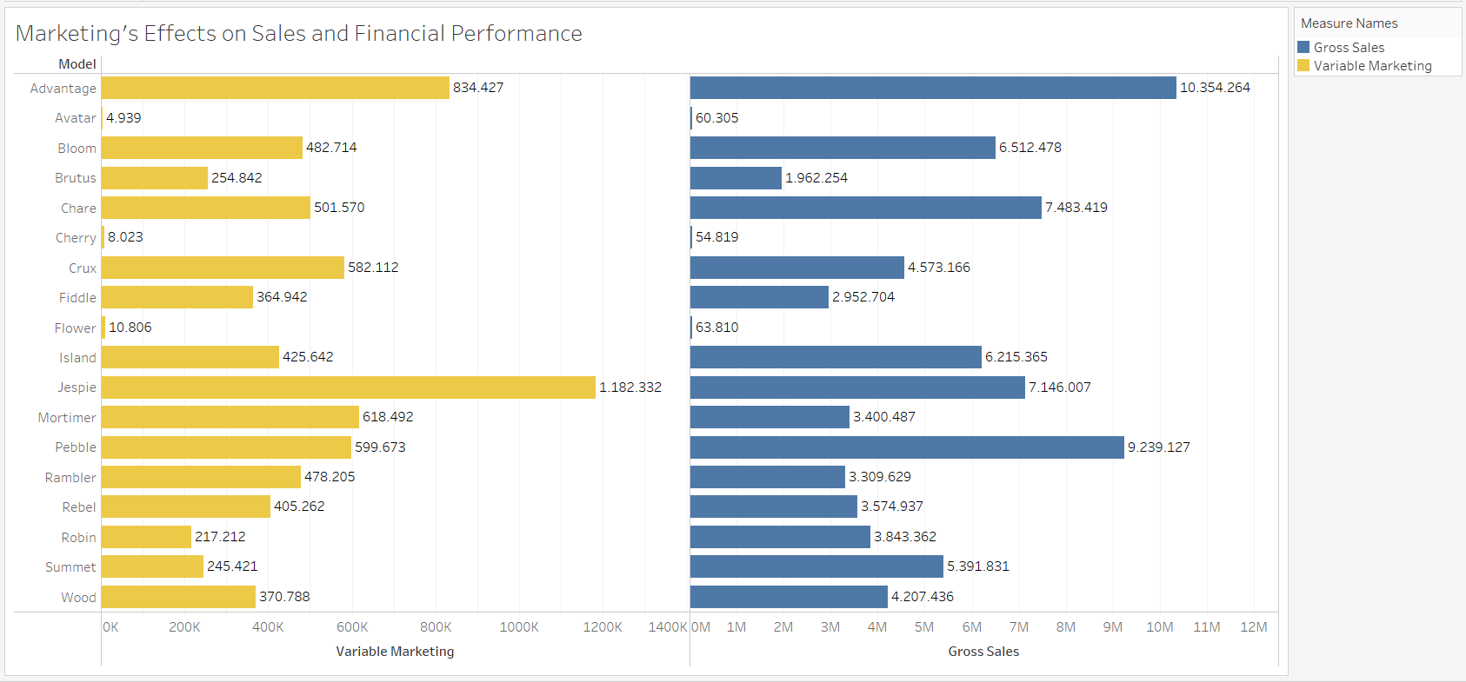

Hình 3.. Ảnh hưởng của chi phí tiếp thị đối với từng dòng xe của HMC (Tableau)

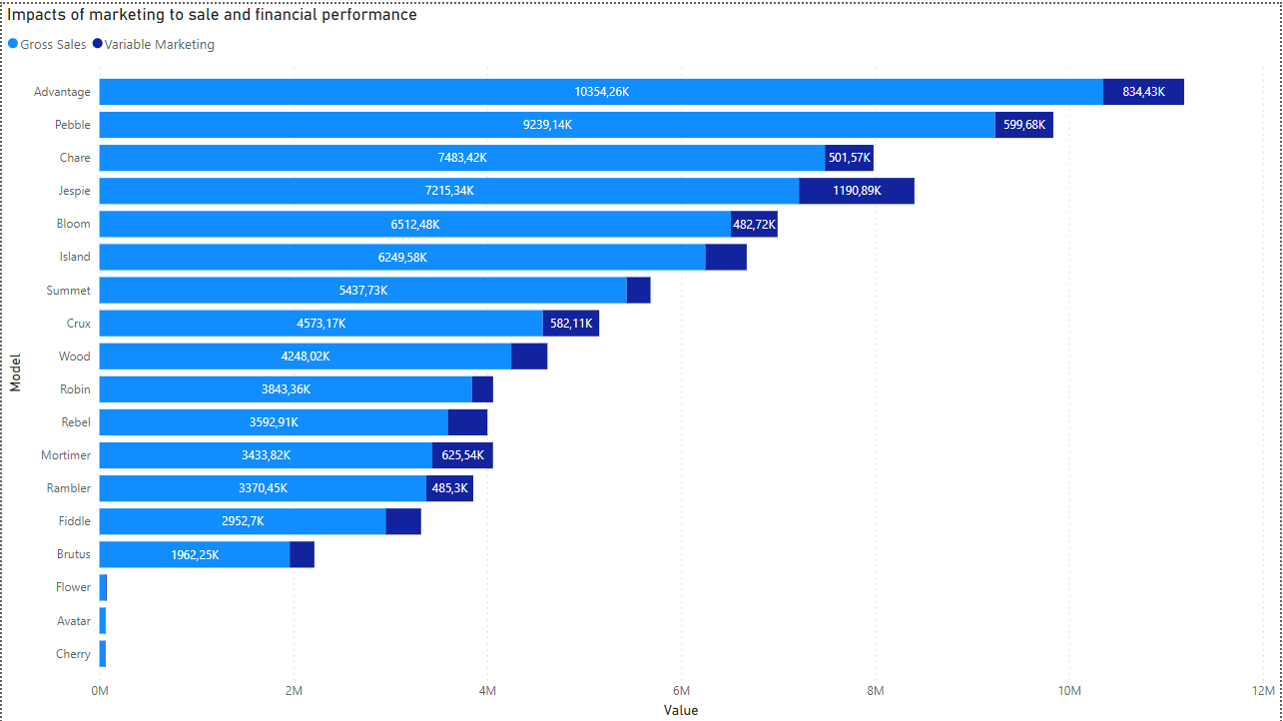

Hình 3.. Ảnh hưởng của chi phí tiếp thị đối với từng dòng xe của HMC (PowerBI)

Đồ thị so sánh tổng doanh thu thị trường và tổng chi phí tiếp thị của từng dòng xe. Dòng xe Mortimer trong trường hợp này có chi phí tiếp thị biến đổi cao nhưng không mang lại hiệu suất cao như các dòng xe hàng đầu như Jespie, Crux, Chare, v.v. Chi phí tiếp thị biến đổi của Mortimer cao hơn của Rambler và Rebel, tuy nhiên hiệu quả tài chính của hai dòng xe này không chênh lệch bao nhiêu. Đối với Rebel, chi phí tiếp thị thay đổi của họ là 409.194,00 đô la nhưng hiệu quả tài chính mang lại là khoảng 3.592.910,91 đô la, trong khi Mortimer sử dụng chi phí tiếp thị nhiều hơn Rebel ở mức 216.347,00 đô la, nhưng chỉ tạo ra lợi nhuận tài chính thấp hơn chỉ ở mức 3.433.820,00 đô la. Bên cạnh đó, chi phí tiếp thị biến đổi của dòng xe Summet khá thấp nhưng lợi nhuận tài chính lại rất cao với tổng doanh thu là 5.437.729,00 USD. Vì vậy, nếu ứng dụng dòng xe này để đầu tư vào chi phí tiếp thị, tổng thu nhập sẽ còn tăng hơn nữa do sẽ có nhiều kinh phí cho việc tiếp thị và sản phẩm sẽ được giới thiệu rộng rãi hơn, tiếp cận với nhiều người hơn trên nhiều nền tảng khác nhau.

3.4 Dự đoán

3.4.1 Doanh số bán hàng của HMC trong bốn quý tiếp theo

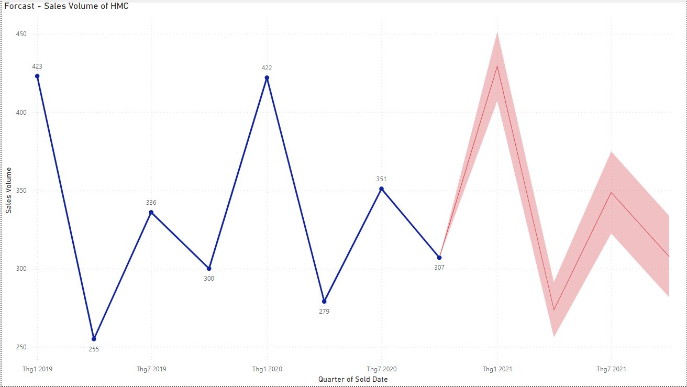

Hình 3.. Dự đoán doanh số bán sản phẩm của HMC trong bốn quý của năm 2021 (PowerBI)

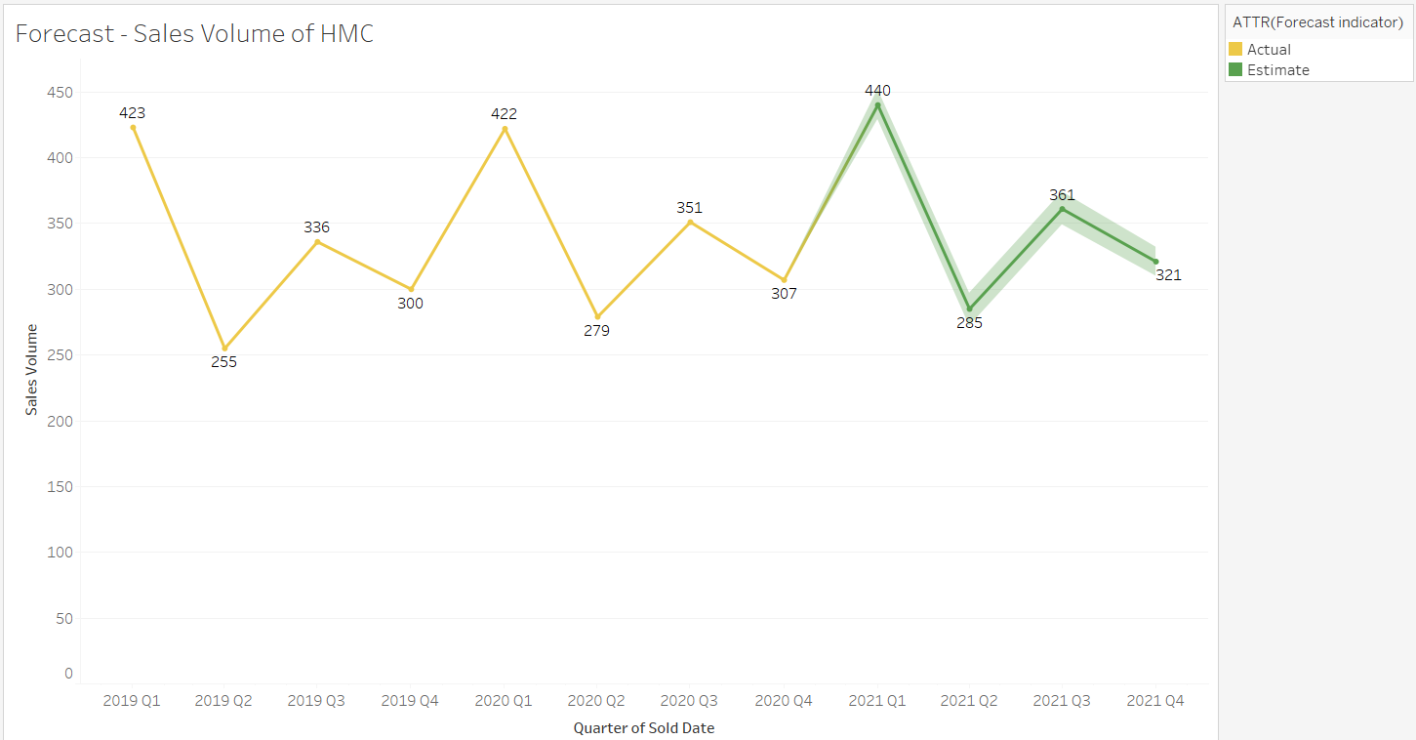

Hình 3.. Dự đoán doanh số bán sản phẩm của HMC trong bốn quý của năm 2021 (Tableau)

Theo biểu đồ dự đoán này thì doanh thu của HMC được chia làm 4 quý trong một năm. Đồng thời chúng ta cũng dự đoán được rằng trong quý 1 năm 2021, số lượng xe bán ra sẽ đạt mức cao nhất với khoảng 440 chiếc được bán kể từ năm 2019, và khoảng 285 chiếc được bán trong quý 2 năm 2021, số lượng mẫu xe bán ra giảm đáng kể so với quý 1. Và cũng trong quý 3 năm 2021, số lượng bán được dự đoán sẽ tăng từ 285 chiếc lên 361 chiếc. Và trong quý cuối cùng của năm, doanh số bán hàng ước tính cũng sẽ giảm khoảng 40 mẫu. Nhìn chung, doanh số bán hàng cho năm 2021 được dự đoán là tương đối khá cao, gặt hái nhiều lợi nhuận so với 2 năm trước đó là 2019 và 2021

3.4.2 Tỷ lệ đầu tư của HMC trong bốn quý tiếp theo

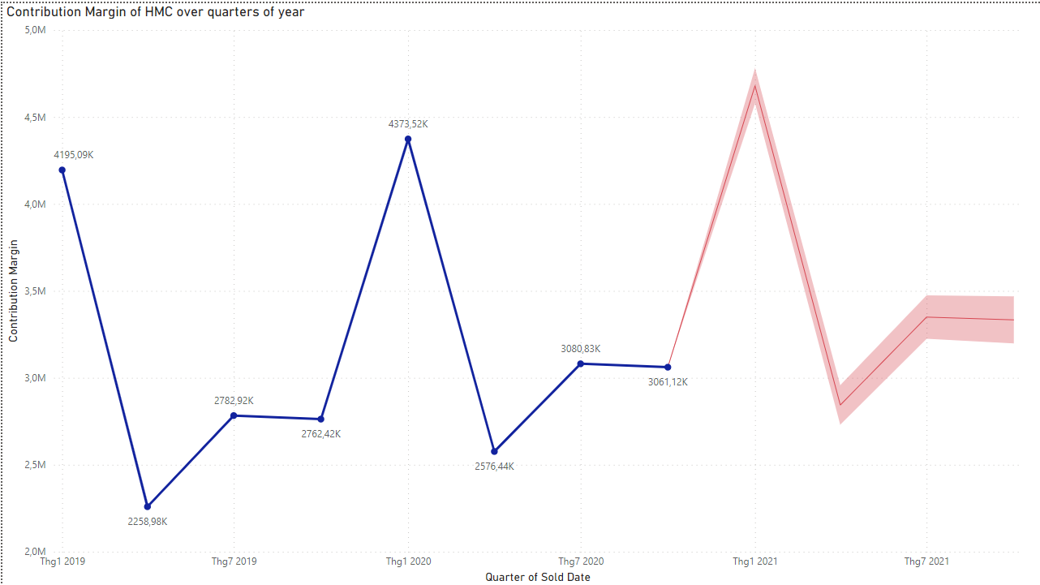

Hình 3.. Dự đoán tỷ lệ đầu tư sản phẩm của HMC trong bốn quý của năm 2021 (PowerBI)

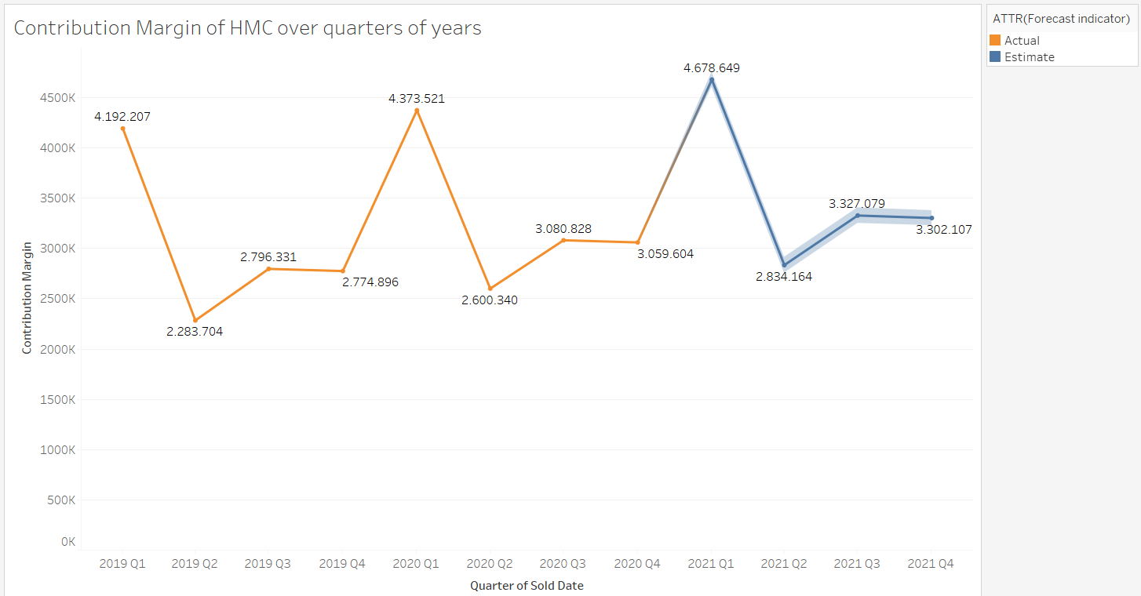

Hình 3.. Dự đoán tỷ lệ đầu tư sản phẩm của HMC trong bốn quý của năm 2021 (Tableau)

Dựa vào biểu đồ dao động tăng giảm liên tục được trực quan phía trên thì quý 2 năm 2019 cho thấy sự sụt giảm mạnh của lợi nhuận đầu tư khi mức độ đầu tư là 2.3 triệu đô la ngay trong thời kỳ cao điểm của dịch Covid, nhưng sau đó đột ngột tăng mạnh vào quý 1 năm 2020 khi đạt tới 4.4 triệu đô la. Do đại dịch tiếp diễn quá lâu, nền kinh tế rơi vào suy thoái, khiến lợi nhuận đầu tư giảm khá mạnh, chỉ đạt 2.6 triệu đô la trong quý 2 năm 2020. Nhận thấy những bất cập trong việc đầu tư lợi nhuận, HMC đã điều chỉnh chiến lược và dòng tiền để giúp tỷ lệ đầu tư lợi nhuận đạt mức cao 4.6 triệu đô la trong quý 1 năm 2021, mức tăng trưởng đã đạt mức cao nhất so với những năm trước. Sau đó, người ta dự đoán rằng trong quý 2 năm 2021, giá trị này sẽ giảm đáng kể khoảng gần 50% so với quý 1. Trong quý 3 và 4 năm 2021, số tiền đầu tư sẽ vào khoảng xấp xỉ 3.3 triệu đô la cho cả 2 quý cuối năm.

3.4.3 Lợi nhuận sau thuế của HMC đến năm 2024

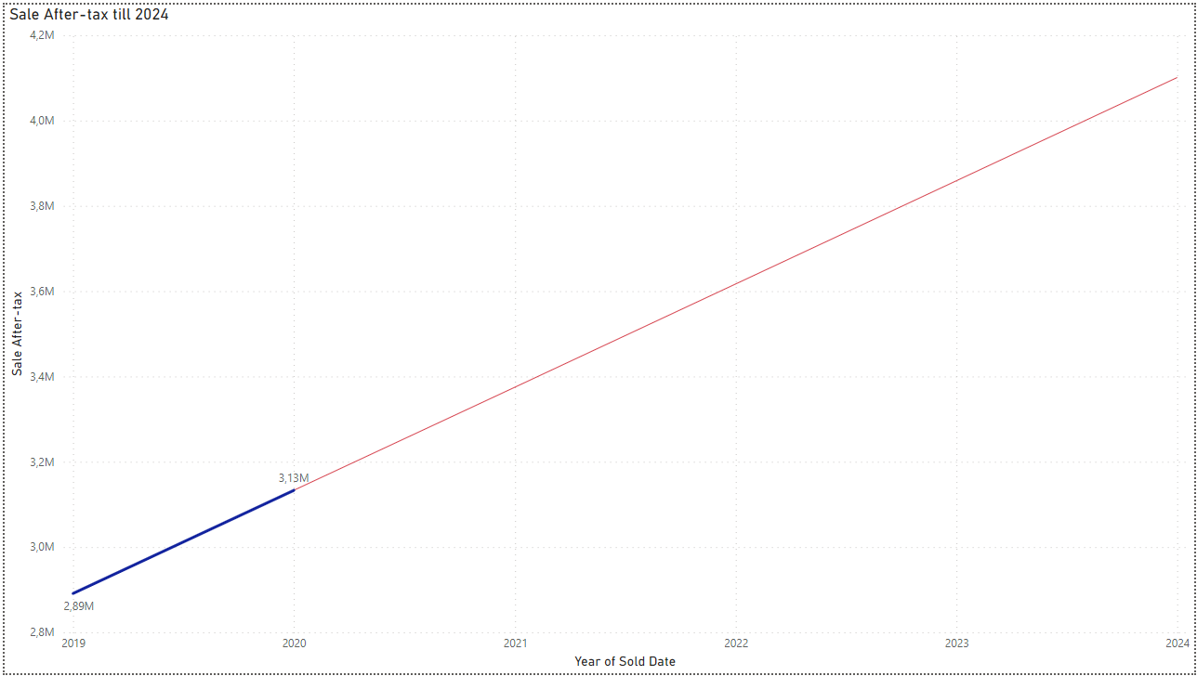

Hình 3.. Dự đoán lợi nhuận sau khi áp thuế của HMC đến năm 2024 (PowerBI)

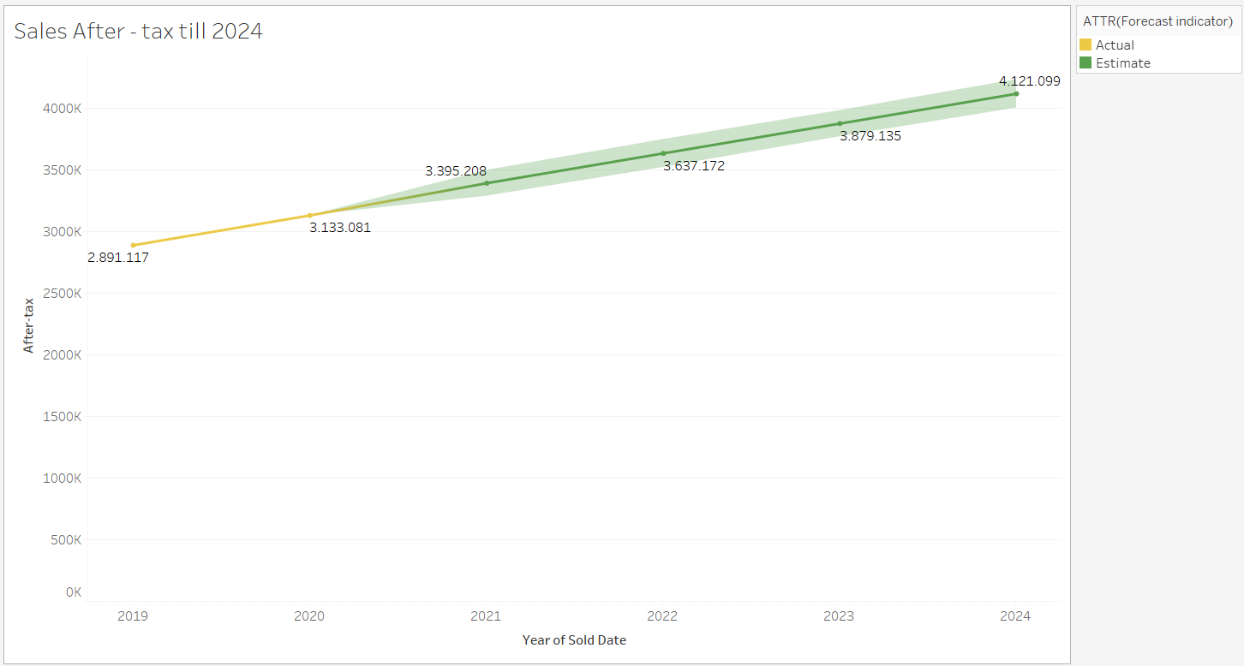

Hình 3.. Dự đoán lợi nhuận sau khi áp thuế của HMC đến năm 2024 (Tableau)

Mặc cho việc chính phủ tăng thuế 0,7% có hiệu lực vào năm 2022 sẽ không ảnh hưởng nhiều đến việc bán các dòng xe và đạt được doanh thu của HMC. Để có thể quản lý tốt hơn ngân sách cũng như nguồn doanh thu đạt được, điều quan trọng là cần phải có chiến lược xem có nên tăng giá bán mẫu xe hoặc dòng xe đó hay không để đảm bảo doanh thu không bị ảnh hưởng đáng kể và ngăn chặn vấn đề lợi nhuận giảm đi sau khi bị tăng thuế. Trước khi tăng thuế 0,7%, lợi nhuận sau thuế của HMC tiếp tục tăng trưởng dần và không có dấu hiệu giảm mạnh, minh chứng là đồ thị cho thấy từ năm 2022 đến năm 2024 lợi nhuận sau khi tăng thuế 0,7% đạt gần xấp xỉ 4.2 triệu đô la vào năm 2024, tăng trưởng gấp 2 lần so với năm 2019 với mức lợi nhuận là 2.8 triệu đô la.

# CHƯƠNG 4: SO SÁNH CÁC CÔNG CỤ

4.1 So sánh PowerBI và Tableau

|  |  |  |
| --- | --- | --- |
|  | PowerBI | Tableau |
| Dễ sử dụng | Nổi tiếng với giao diện thân thiện với người dùng, đặc biệt là với những người quen thuộc với các sản phẩm của Microsoft đặc biệt là Excel. | Cung cấp một giao diện sử dụng kéo và thả thân thiện với người dùng. Nhiều người dùng cảm thấy nó trực quan, nhưng có thể khó tương thích nhanh hơn đối với người mới so với Power BI |
| Kết nối dữ liệu | Cung cấp tích hợp mạnh mẽ với nhiều dịch vụ của Microsoft và hỗ trợ nhiều nguồn dữ liệu, cả trên nền tảng on-premises và đám mây | Hỗ trợ nhiều nguồn dữ liệu, bao gồm cơ sở dữ liệu, bảng tính, dịch vụ đám mây và nhiều nguồn dữ liệu khác. Nổi tiếng với tính đa dạng trong việc kết nối với các loại dữ liệu khác nhau. |
| Khả năng trực quan | Cung cấp nhiều lựa chọn trực quan hóa và tiếp tục mở rộng thư viện của mình. Xuất sắc trong việc tạo các bảng điều khiển tương tác. | Nổi tiếng với khả năng trực quan hóa cao cấp và phức tạp. Người dùng đánh giá cao khả năng tạo ra các biểu đồ phức tạp và thẩm mỹ |
| Tính tương tác | Cung cấp các tính năng tương tác, bao gồm truy sâu, bộ lọc và bộ cắt. Nó cho phép người dùng tạo báo cáo và bảng chỉ số động. | Nổi tiếng với tương tác mạnh mẽ, cho phép người dùng xây dựng các bảng điều khiển động với mức độ tùy chỉnh cao. |
| Chi phí | Chi phí hiệu quả hơn, đặc biệt là đối với doanh nghiệp nhỏ hoặc người dùng cá nhân. Cung cấp nhiều kế hoạch giá, bao gồm phiên bản miễn phí với các tính năng hạn chế. | Chi phí đắt hơn, đặc biệt là đối với các doanh nghiệp lớn. Giá có thể thay đổi tùy thuộc vào số lượng người dùng và các tính năng cần thiết. |
| Tích hợp | Tích hợp mạnh mẽ với hệ sinh thái của Microsoft, bao gồm cả dịch vụ Azure và Office 365. Cũng tích hợp tốt với các ứng dụng của bên thứ ba | Cung cấp khả năng tích hợp tốt với nhiều cơ sở dữ liệu, dịch vụ đám mây và ứng dụng khác. Linh hoạt trong việc kết nối với các hệ thống khác nhau |
| Cộng đồng và hỗ trợ | Có một cộng đồng người dùng đang phát triển và tích cực. Microsoft cung cấp tài liệu và nguồn hỗ trợ phong phú. | Nổi tiếng với cộng đồng người dùng lớn và tích cực. Tableau cũng cung cấp nhiều nguồn đào tạo và hỗ trợ đầy đủ. |

Bảng 4.. Bảng so sánh hai công cụ trực quan hóa dữ liệu (PowerBI và Tableau)

# CHƯƠNG 5: KẾT LUẬN

Dữ liệu phân tích về hiệu quả hoạt động toàn cầu cho thấy Mỹ đã trở thành quốc gia tốt nhất cho HMC về hiệu quả kinh doanh, chẳng hạn như doanh thu thuần và khối lượng bán hàng, hơn các quốc gia khác. Thương hiệu Apechete của HMC cũng đang cho hiệu quả hoạt động tốt nhất so với các thương hiệu khác của HMC. Các hình thức mua hàng phổ biến đang cho thấy tiền mặt và tiền thuê đang trở thành những phương thức được sử dụng nhiều nhất. Ngoài ra, các dòng xe có lợi nhuận cao nhất về mặt doanh thu đều thuộc dòng xe ‘Advantage’, cũng mang lại tỷ suất đầu tư cao nhất cho HMC. Về mặt phân tích tài chính, Từ năm 2015 đến năm 2016, chi phí biến đổi trung bình đã trải qua một sự gia tăng nhẹ mà hầu hết các dòng xe đầu tư vào đó là Chare. Nó cũng cho thấy những mẫu mã tồn tại lâu nhất trước khi được bán là Island và mẫu có thời gian bán nhanh nhất là Summet.

# CHƯƠNG 6: TÀI LIỆU THAM KHẢO

[1] Anonymous Student in Swinburne University(21 September 2021). Assignment 3 HMC study case*.* Retrieved from: <https://www.studocu.com/en-au/document/swinburne-online/big-data-management/assignment-3-hmc/20833010>

[2] Gracie(2020). Automotive Data Analytics, DataFlair. Retrieved from: <https://data-flair.training/blogs/big-data-in-automobile-industry/>

[3] Academic Writer Bureau (AWB) (2016), Competition in the global Automobile Industry. Retrieved from : <https://www.academicwritersbureau.com/samples/221-competition-in-the-global-automobile-industry>

[4] Anonymous Student in Swinburne University (2021/2022). *Case Study HMC Group 7.* Retrieved from: <https://www.studocu.com/vn/document/swinburne-university-of-technology/big-data-management/case-study-hmc-group-7/37659901?origin=home-recent-8>